PROGRAM USPOSABLJANJA ZA
IZBOLJŠANJE UPORABE MOBILNEGA DENARJA S STRANI STAREJŠIH
- VODNIK ZA IZOBRAŽEVALCE

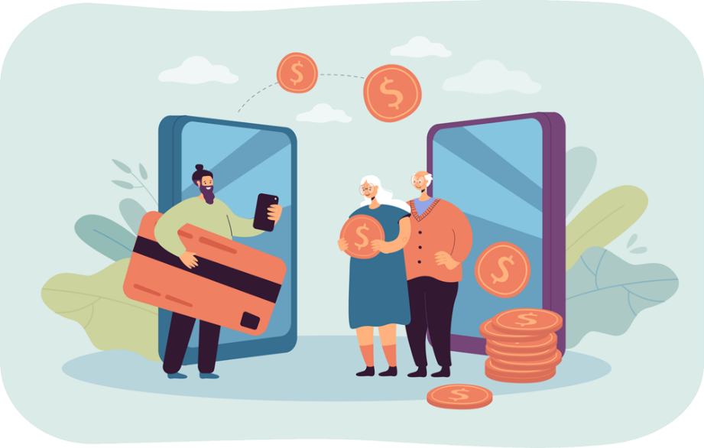

ERASMUS+ MOBILE MONEY

Training Course for Enhancing the Use of Mobile Money by the Elderly

Vsebina

METODOLOŠKI VODNIK 3
UVOD V TEČAJ 3
SPLOŠNI PODATKI O TEČAJU, PREDLOGI, ORGANIZACIJA IN VIRI 3
UDELEŽENCI, PROFILI IN ŠTEVILO UDELEŽENCEV 5
CILJI USPOSABLJANJA 5
SPREJEMLJIVE IN IZBOLJŠEVALNE KOMPETENCE 6
TRAINING CONTENTS AND MODULES 7
METODOLOGIJA USPOSABLJANJA 9
MODUL 1: OSNOVNE DIGITALNE KOMPETENCE 10
MODUL 2: VARNOST IN PREPREČEVANJE 27
MODUL 3: UPRAVLJANJE BANČNEGA RAČUNA NA SPLETU 37
MODUL 4: PREJEMANJE IN POŠILJANJE 45
MODUL 5: UPORABA KREDITNE KARTICE ZA NAKUP SPLETNEGA BLAGA IN STORITEV 54
MODUL 6: OBDELAVA SPLETNIH PLAČIL ZA DAVKE IN RAČUNE 65
ZAKLJUČNE MISLI 73
LITERATURA 74

METODOLOŠKI VODNIK

UVOD V TEČAJ

Ta dokument je bil pripravljen v okviru WP3 Razvoj izobraževalnega paketa projekta Erasmus+ IZOBRAŽEVALNI PROGRAM ZA SPODBUJANJE UPORABE MOBILNEGA DENARJA MED STAREJŠIMI (Ref. 2023-1-RO01-KA220-ADU-000157797). Ta dokument bo služil kot vodnik za razvoj usposabljanj za podporo sprejemanju mobilnega denarja s strani starejših oseb za upravljanje denarja in transakcij v vsakdanjih situacijah, ki jih prinaša digitalna družba. V tem dokumentu so predstavljene vsebine in metodologija za končne uporabnike, ki temeljijo na prejšnjih sejah sooblikovanja in sooblikovanja, izvedenih med projektom. Priročnik za izobraževalce vključuje popolna navodila in izobraževalne vire za izobraževalce za podporo izvajanju izobraževalne metodologije, s podrobnimi navodili o uporabi izobraževalnih gradiv za udeležence in orodja za izobraževanje o mobilnem denarju. V ta namen je glavni cilj tega priročnika predstaviti vsebine, metodologije in orodja, potrebna za ustvarjanje in izboljšanje ključnih kompetenc starejših oseb za boljšo uporabo mobilnega denarja in digitalnih rešitev za upravljanje svojih financ.

SPLOŠNI PODATKI O TEČAJU, PREDLOGI, ORGANIZACIJA IN VIRI
Tečaj je razdeljen na šest ločenih modulov in je zasnovan z naslednjimi značilnostmi:
- Tečaj traja 4 ure, skupna trajanje pa je 24 ur, od tega:
  - Osebne seje: 2 uri.
  - Spletne seje: 2 uri (SAMO ČE IZOBRAŽEVALEC ODLOČI, DA SKUPINA LAHKO DELA SPLETNO)

Glede na posebne potrebe vsake skupine se lahko šest modulov izvede zaporedno v okviru 5–6-dnevnega izobraževanja ali pa se vsak modul izvede kot ločena izobraževalna seja na različnih dnevih. Organizatorji in izobraževalci sami presodijo, katera oblika najbolj ustreza potrebam njihove ciljne skupine. Vsak modul sledi istemu metodološkemu vodniku, ki je sestavljen iz 6 delov:
- Cilji
- Kompetence
- Vsebina usposabljanja
- Trajanje seje
- Potrebno gradivo za usposabljanje: predstavitve v Power Pointu, gradivo v Wordu, mobilna aplikacija za usposabljanje, praktični pristop s scenariji in simulacijami.
- Ocenjevanje učenja
Prvi modul vključuje uvodno sejo, ki zajema predstavitev programa ERASMUS +, pregled projekta, cilje in urnik celotnega usposabljanja, predstavitev udeležencev, pričakovanja in osnovna pravila.

- Prvi modul vključuje uvodno sejo, ki zajema predstavitev programa ERASMUS +, pregled projekta, cilje in urnik celotnega usposabljanja, predstavitev udeležencev, pričakovanja in osnovna pravila
  - Power-point predstavitve
  - Word dokumenti
  - Mobilna aplikacija za usosabljanje
  - Mentorji ali trenerji bodo udeležence podpirali med tečajem
  - Praktični pristop s scenariji in simulacijami

- Natančneje, mobilno orodje za usposabljanje o mobilnem denarju bo razvito z naslednjimi nameni:
  - Dodelitev različnega gradiva in virov za usposabljanje z dostopom za udeležence.
  - Scenariji za vaje v varnem simuliranem prostoru.

UDELEŽENCI, PROFILI IN ŠTEVILO UDELEŽENCEV
Udeleženci usposabljanja bodo imeli naslednje profile:
- Starejši ljudje, starejši od 60 let, ki živijo samostojno ali v oskrbnih ustanovah.
- Delovne seje, organizirane za vmesno revizijo gradiva, s 5 starejšimi osebami na državo.
- V vsakem pilotnem okolju se pričakuje, da bo sodelovalo 15 starejših oseb in 5 izobraževalcev, ki jih bodo spremljali.
- Priporočamo, da se oblikujejo različne skupine do 8 starejših oseb. Skupine se lahko določijo glede na raven znanja IKT.
- Osnovni pogoj za sodelovanje je dostop do prostora z internetno povezavo in pametnega telefona. Da bi lahko uporabljali orodje za usposabljanje o mobilnem denarju, morajo uporabniki imeti osnovna digitalna znanja (navigacija, varnost, zasebnost). V tem tečaju je na voljo poseben modul, ki jim omogoča, da jih pridobijo.

CILJI USPOSABLJANJA
Splošni cilj usposabljanja je izboljšati kompetence starejših in njihovih skupnosti za spodbujanje aktivnega staranja in avtonomije z uporabo mobilnega denarja in spletnih orodij za upravljanje njihovih financ.
Posebni cilji so:
- Zagotoviti, da imajo starejši osnovna digitalna znanja in finančno pismenost za jasno razumevanje rešitev in konceptov mobilnega denarja;
- Seznanitev starejših z uporabniškimi vmesniki najpogostejših aplikacij za mobilni denar, ki jih vodijo skozi navigacijo in glavne funkcionalnosti;
- Izobraževanje starejših o varnostnih ukrepih za zaščito njihovih računov za mobilni denar;
- Uvajanje mobilnih orodij in tehnik za načrtovanje proračuna in spremljanje izdatkov;
- Spodbujanje starejših, da svoje znanje delijo znotraj svojih skupnosti, s čimer se krepi občutek vključenosti v skupnost in podpora pri uporabi orodij mobilnega denarja;
- Poudarjanje vloge mobilnega denarja pri spodbujanju socialne vključenosti, ki starejšim omogoča, da ostanejo v stiku s prijatelji in družino ter sodelujejo v digitalnem gospodarstvu.
- Omogočanje starejšim, da se vključijo v medsebojno učenje, izmenjavo izkušenj in nasvetov za učinkovito uporabo orodij mobilnega denarja znotraj skupine.

SPLOŠNI NASVETI ZA ORGANIZACIJO TEČAJA
Izobraževalci morajo razvito izobraževanje uporabljati na prilagodljiv način, saj ga je treba obravnavati kot skladen niz orodij in virov, ki jih je treba prilagoditi vsaki organizaciji ter profilu in pričakovanjem udeležencev. (Izobraževalec lahko na primer odloči, ali bo preskočil spletno izobraževanje ali pa bo spremenil velikost skupine).
Metodologija usposabljanja mora biti prilagojena nacionalnemu kontekstu in skupini. Zato je prilagodljivost eden od najpomembnejših vidikov, ki ga morajo izvajalci usposabljanja upoštevati. Cilj diapozitivov ni, da so popolnoma samoumevni, zato so pojasnila izvajalcev usposabljanja in vodenje usposabljanja bistvenega pomena.
Izobraževalci morajo že na začetku tečaja ugotoviti potrebe, preference in znanje udeležencev, da lahko prilagajajo vsebino in dolžino posamezne teme..
Poleg tega, kar je navedeno v priročniku za izobraževanje, mora izobraževalec imeti na voljo tudi nekaj alternativnih dejavnosti/scenarijev, da lahko vsi sodelujejo, če menijo, da je določena dejavnost preveč težka ali preveč lahka.

SPREJEMLJIVE IN IZBOLJŠEVALNE KOMPETENCE
Osnovne digitalne veščine
Veščine, potrebne za varno in samozavestno uporabo rešitev mobilnega denarja:
- Pripravljenost za uporabo naprav IKT in njihovo posodabljanje
- Upravljanje e-poštnega računa: pošiljanje, prejemanje, odgovarjanje na e-pošto, organiziranje e-pošte, prilaganje datotek in upravljanje stikov
- Spletna navigacija
- Nastavitev parametrov zasebnosti
Poleg tega je pomembno, da ste seznanjeni s pametnimi telefoni:
- Razumevanje osnovne terminologije
- Navigiranje po mobilnih vmesnikih in menijih
- Uporaba zaslona na dotik in gumbov
- Sposobnost prenosa in posodabljanja mobilnih aplikacij.
- Pripravljenost za raziskovanje različnih funkcij mobilne aplikacije.
Sposobnosti zavedanja o varnosti
- Prepoznavanje in izogibanje potencialnim prevaram in poskusom phishinga
- Zaščita vaših IKT-naprav in mobilnih denarnih računov
- Razumevanje pomembnosti zaščite osebnih podatkov.
- Odzivanje na varnostni incident
Znanje o finančni pismenosti
- Razumevanje osnovnih finančnih pojmov, povezanih z mobilnimi transakcijami (npr. stanje na računu, zgodovina transakcij, omejitve transakcij, provizije za transakcije, prenosi, plačevanje računov).
- Spremljanje stanja na računu in zgodovine transakcij
- Načrtovanje proračuna in upravljanje financ prek mobilnih aplikacij.
Navigacijske spretnosti
- Uporaba aplikacij za mobilni denar za pošiljanje in prejemanje sredstev
- Navigiranje po različnih funkcijah, kot so plačevanje računov, polnjenje računa itd.
- Razumevanje potrditvenih sporočil in potrdil
Sposobnosti reševanja problemov
- Sposobnost samostojnega reševanja pogostih težav.
- Iskanje pomoči ob srečanju z bolj zapletenimi težavami (npr. stik s podporo uporabnikom in poročanje o težavah)
Transverzalne sposobnosti
Večja samostojnost pri upravljanju osebnih financ
Zaupanje v lastne sposobnosti za upravljanje financ prek IKT.
Zaupanje v nove tehnologije in mobilno finančno okolje
Občutek varnosti pri uporabi mobilnega finančnega okolja
Pridobivanje socialnih veščin za interakcijo s podporno skupino, drugimi starejšimi in ponudniki

VSEBINA USPOSABLJANJA IN MODULI

MODUL 1. Osnovne spretnosti digitalne pismenosti
- Uvod v učno uro: trajanje, cilji, vsebina in metodologija
- Osnovna terminologija pametnih telefonov
- Osnovne nastavitve
- Navigacija po vmesnikih in menijih
- Navigacija in iskanje po spletu
- Upravljanje e-poštnega računa
- Iskanje in prenos aplikacije
- Posodabljanje naprav IKT
- Kviz: preverite svoje znanje

MODUL 2. Varnost in preprečevanje
- Uvod v učno uro: trajanje, cilji, vsebina in metodologija
- Spletna varnost, osebni podatki, občutljivi podatki, zasebnost in varnost
- Prepoznavanje neželene pošte in lažnega predstavljanja ter kaj storiti v zvezi z njima
- Poznavanje vaših spletnih pravic, primer GDPR
- Zaščita na spletu
- Kviz: preverite svoje znanje

MODUL 3. Upravljanje bančnega računa na spletu
- Uvod v učno uro: trajanje, cilji, vsebina in metodologija
- Razlike med bančnimi računi
- Prednosti in izzivi spletnega bančništva
- Kako namestiti aplikacijo za mobilno bančništvo
- Pridobitev identifikacije in kode za dostop
- Spletni prenosi
- Spremljanje stanja na računu
- Ogled sporočil in opozoril
- Nasveti in vaje
- Slovar bančnih konceptov

MODUL 4. Spletne rešitve za prejemanje in pošiljanje denarja
- Uvod v sejo: trajanje, cilji, vsebina in metodologija
- Uvod v digitalni prenos denarja
- Razumevanje obrazcev in zahtevanih podatkov
- Aplikacije za pošiljanje in prejemanje denarja
- Prepoznavanje in izogibanje pogostim prevaram
- Dostop do zgodovine transakcij in njeno razumevanje
- Kviz: preverite svoje znanje

MODUL 5. Uporaba kreditne kartice za nakupovanje blaga in storitev prek spleta
- Uvod v sejo: trajanje, cilji, vsebina in metodologija
- Struktura in navigacija po spletnih trgovinah
- Spletni nakupovalni računi: ustvarjanje, upravljanje in plačevanje s kreditno kartico
- Drugi pogosti načini spletnega plačila
- Preprečevanje tveganj za varno spletno nakupovanje
- Vpogledi v trženje in prodajo
- Pošiljanje blaga in sledenje naročilom
- Kako komunicirati s službo za stranke
- Kviz: preverite svoje znanje

MODUL 6. Obdelava spletnih plačil za davke in račune
- Uvod v sejo: trajanje, cilji, vsebina in metodologija
- Seznanitev s portali za plačilo davkov
- Seznanitev s portali za komunalne storitve
- Navigacija po davčnih in komunalnih portalih
- Varno opravljanje spletnih transakcij
- Kviz: preverite svoje znanje

METODOLOGIJA USPOSABLJANJA

Za doseganje navedenih ciljev se predlaga razvoj metodologije usposabljanja, ki temelji na naslednjih predpostavkah:
- Vsebina in gradivo usposabljanja bosta prilagojena in modulirana glede na sposobnosti učenja in posebne potrebe udeležencev.
- Usposabljanje bo temeljilo na učenju skozi prakso in izkušnje, zato bo metodologija usposabljanja precej aktivna in praktična.
- Usposabljanja bodo potekala tako v učilnici kot tudi na spletu, zato bodo učni materiali in orodja za usposabljanje razviti tako, da bodo uporabni v obeh okoljih.
- Udeležba udeležencev usposabljanja bo med tečaji obvezna, zato bodo izvajalci usposabljanja spodbujali dejavnosti, v katerih bodo udeleženci lahko med seboj in z različnimi akterji sodelovali ter izmenjali izkušnje in znanje.
- Razvito bo orodje za usposabljanje o mobilnem denarju, ki bo olajšalo učenje, omogočilo izmenjavo znanja in izkušenj udeležencev usposabljanja ter podprlo usposabljanja z različnimi scenariji, ki bodo starejšim omogočili, da v varnem okolju spoznajo rešitve mobilnega denarja in tako krepijo svoje zaupanje in samozavest.

Ta priročnik je namenjen pomoči izobraževalcem in učiteljem pri poučevanju osnovnih digitalnih kompetenc starejšim, da bodo lahko samozavestno in varno uporabljali aplikacije za mobilni denar. Vsebina je strukturirana tako, da je jasna, praktična in dostopna za posebne potrebe in tempo učenja starejših odraslih.

MODUL 1: OSNOVNE DIGITALNE KOMPETENCE

CILJI:
- Poznati različne vrste digitalne opreme.
- Biti sposoben izbrati pravo vrsto naprave za svoje potrebe.
- Vedeti, kako uporabljati pametni telefon, tablico in internet, vključno z elektronsko pošto in prenosom aplikacij.
- Zagotoviti uporabniku prijazno in razumno uporabo interneta in orodij IKT med brskanjem po spletu.


KOMPETENCE:
Po zaključku tega modula boste:
- Pridobili potrebna znanja za varno in samozavestno uporabo rešitev za mobilno plačevanje:
- Uporabljati IKT naprave in jih posodabljati
- Upravljati e-poštni račun: pošiljanje, prejemanje, odgovarjanje na e-pošto, organiziranje e-pošte, prilaganje datotek in upravljanje stikov
- Brskanje po spletu
- Nastavljanje parametrov zasebnosti

- Seznanjanje s pametnimi telefoni::
- Razumevanje osnovne terminologije
- Brskanje po mobilnih vmesnikih in menijih
- Uporaba zaslona na dotik in gumbov
- Sposobnost prenosa in posodabljanja mobilnih aplikacij
- Raziskovanje različnih funkcij mobilne aplikacije

VSEBINA USPOSABLJANJA:
- Uvod v sejo: trajanje, cilji, vsebina in metodologija
- Osnovna terminologija pametnih telefonov
- Osnovne nastavitve
- Navigiranje po mobilnih vmesnikih in menijih, uporaba zaslona na dotik in gumbov
- Navigiranje in iskanje na spletu
- Upravljanje e-poštnega računa
- Iskanje in prenašanje aplikacij
- Posodabljanje naprav IKT
- Kviz: Preverite svoje znanje

PREČNE KOMPETENCE:
- Socialne veščine
- Zaupanje in samozavest
- Finančna pismenost
- Digitalna pismenost

METODOLOGIJA:
- Aktivno in participativno
- Osebno usposabljanje: dialog/igranje vlog/skupinsko delo
- Spletno usposabljanje: izbrani ali lastni videoposnetki/praktično izvajanje nasvetov, dogovorjenih v učilnici/nekaj skupinskega dela/simulacija

MATERIALI ZA USPOSABLJANJE:
Srečanja v živo:
- Seznam prisotnosti
- PowerPoint predstavitev in potrebna oprema
- Pisalne potrebščine: pisala, papirnati izdelki, organizacijske potrebščine, pisarniške potrebščine, likovne potrebščine
Spletna usposabljanja:
- Spletni materiali (PPT, delovni list s podrobnimi navodili)
- Kviz vstavljen v PPT.

ORODJA
Telefoni/tablični računalniki, primerni za starejše: Naprave, posebej zasnovane za starejše, z večjimi ikonami, poenostavljenimi vmesniki in glasovnimi ukazi.

NAČRT USPOSABLJANJA

AKCIJA 1. Uvod

Ko se udeleženci zberejo v učilnici, se bo izvajalec usposabljanja predstavil in jih pozdravil. Nato bo predstavil program Erasmus+ in podal pregled projekta, ciljev in strukture celotnega usposabljanja ter dnevnega reda seje. Nato bo izobraževalec udeležence prosil, naj se eden po eden predstavijo in navedejo svoja pričakovanja glede tega usposabljanja. Ko bodo vsi udeleženci navedli svoja pričakovanja, bo izobraževalec pregledal seznam in pojasnil, katera od njih bodo verjetno izpolnjena med to sejo in katera ne, vendar bodo morda izpolnjena na druge načine v prihodnosti. Izobraževalec bo seznam pričakovanj objavil med celotno sejo. Razdelite obrazce za soglasje in udeležence prosite, naj jih izpolnijo in podpišejo.
Izobraževalec bo udeležencem pojasnil, da je za učinkovitost seje koristno, da se skupaj dogovorijo o osnovnih pravilih. Udeležence bo vprašal, katera pravila bi pripomogla k nemotenemu poteku izobraževanja, maksimirala učenje, spodbudila sodelovanje in poskrbela, da se vsi počutijo dobrodošli in spoštovani. Odgovore udeležencev bo napisal na list flipcharta z naslovom „Osnovna pravila“, npr..:
- izklopiti mobilne telefone,
- v učilnici se obravnavati in spoštovati kot enakopravne,
- kadarkoli postavljati vprašanja,
- dajati konstruktivne, ne kritične povratne informacije,
- vsakemu udeležencu dati priložnost, da prispeva.

Izobraževalec bo osnovna pravila objavil na steni, kjer jih bodo vsi lahko videli, in jih objavil med celotnim potekom seje, po potrebi pa jih prilagodil.
Izobraževalec bo predstavil program Erasmus+.

Orodja/izobraževalni materiali:
- PPT1.1 Program Erasmus+
- PPT1.2 Pregled projekta
- PPT1.3 Pregled usposabljanja

AKCIJA 2. Anketa o predhodnem znanju - ocena znanja TO

Udeležencem bo razdeljen vprašalnik, da se oceni njihovo raven znanja. Enak vprašalnik bo razdeljen tudi ob koncu usposabljanja, da se oceni napredek.

Orodja: Anketa o ravni znanja

AKCIJA 3. Razvoj posameznih tem

Izobraževalec bo razložil vsako temo seje, pri čemer bo uporabil različne izobraževalne materiale, pa tudi praktične vaje in eksperimente na računalnikih in pametnih telefonih:

Osnovna terminologija
V tem delu bodo udeleženci spoznali osnove digitalne opreme. Za delo v digitalnem okolju je potrebna digitalna naprava. Vsaka naprava ima svoje prednosti in slabosti. Zato se bo seja osredotočila na to, katera naprava je uporabna za katero dejavnost in na njihovo funkcionalnost.

Digitalne naprave so elektronske naprave, ki obdelujejo, shranjujejo in prenašajo informacije v digitalni obliki. Te naprave so v današnjem svetu nepogrešljiva orodja, ki ljudem omogočajo opravljanje različnih nalog, kot so komunikacija, dostop do informacij in finančne transakcije.

Vrste naprav: Najpogostejše vrste digitalne opreme so pametni telefoni, tablični računalniki, prenosni računalniki in namizni računalniki. Vsaka naprava ima drugačen namen, vendar imajo vse možnost povezave z internetom, izvajanja aplikacij in obdelave podatkov. Vsaka naprava ima svoje prednosti in slabosti.

OSEBNI RAČUNALNIK
Opis: Osebni računalnik (PC), namizni ali prenosni, je elektronska naprava, ki se uporablja za različne namene, kot so brskanje po internetu, pisanje dokumentov, igranje video iger itd.
Uporaben za: napredno spletno raziskovanje, pisanje dolgih besedil, pisanje e-pošte, spletno nakupovanje, e-bančništvo.
Ni uporaben za: spletno raziskovanje ali pisanje kratkih besedil na poti

PAMETNI TELEFON
Opis: Pametni telefon je mobilni telefon, ki lahko naredi veliko več kot le klicanje. Pametni telefoni se lahko na primer povežejo z internetom in lahko snemajo fotografije ali videoposnetke. Lahko ga obravnavamo tudi kot majhen računalnik. Zaslon pametnega telefona je zaslon na dotik.
Uporaben za: pisanje kratkih sporočil, manjše raziskovanje na internetu, uporabo družbenih omrežij, kot sta WhatsApp in Instagram, preverjanje e-pošte, e-bančništvo, spletno nakupovanje.
Ni uporaben za: pisanje dolgih besedil ali obsežno iskanje informacij na internetu.

TABLICA
Opis: Tablica je manjša od računalnika ali prenosnega računalnika, vendar večja od pametnega telefona. Ima zaslon na dotik, vendar za razliko od prenosnega računalnika nima tipkovnice.
Uporabna za: enostavno iskanje informacij, prenašanje in branje knjig, igranje iger, gledanje videov, preverjanje e-pošte, e-bančništvo, spletno nakupovanje.
Ni uporabna zar: pisanje dolgih e-poštnih sporočil ali drugih besedil, obsežno iskanje.

Pomnilnik in shranjevanje: kakšna je razlika?
Predstavljajte si, da je vaš računalnik kot miza, ki jo uporabljate za delo.
Pomnilnik (RAM) je kot vrh mize, na katerega začasno položite papirje in orodja, s katerimi delate. Ko ga počistite, elementi izginejo. Pomnilnik je začasen in deluje hitro, vendar stvari ne shranjuje za vedno.

Shranjevanje (trdi disk ali SSD) je kot omara za dokumente ob mizi. Tu shranjujete papirje, fotografije in pomembne dokumente, ko jih ne uporabljate. Omara za dokumente vse varno hrani, dokler ga ne potrebujete ponovno.
Torej, pomnilnik je za »takojšnje« naloge, shranjevanje pa za »dolgoročno« hranjenje. Oba sta pomembna, vendar opravljata različne naloge.

Prepoznavanje prstnih odtisov in obraza: kakšna je razlika?
Prepoznavanje prstnih odtisov
Predstavljajte si, da je vaš prstni odtis kot edinstven žig, ki ga imate samo vi.
Prst položite na poseben senzor in naprava preveri vzorec črt in grebenov na konici prsta.
To je, kot bi naprava rekla: »Ah, da, to je vaš edinstven pečat. Vstopite!«

Prepoznavanje obraza
To deluje tako, kot da naprava »gleda« vaš obraz, podobno kot prijatelj, ki vas prepozna, ko vas vidi.
Z kamero skenira obliko vašega obraza, vključno z značilnostmi, kot so nos, oči in čeljust.
Naprava nato reče: »Da, to je tvoj obraz! Dobrodošel!«
Kaj so nastavitve?
- Gumb za nastavitve si predstavljajte kot nadzorno ploščo za tvojo napravo, podobno kot gumbi na pralnem stroju ali daljinskem upravljalniku televizorja. Tam lahko prilagodimo delovanje naprave svojim potrebam.
- Kako prepoznati gumb za nastavitve: Poišči simbol, ki je podoben zobniku (⚙️).
- Kaj lahko prilagodite v nastavitvah?
- Svetlost: prilagodite svetlost zaslona
- Glasnost: povečajte ali zmanjšajte glasnost.
- Wi-Fi: povežite se z internetom.
- Jezik: spremenite jezik, če želite brati v drugem jeziku.
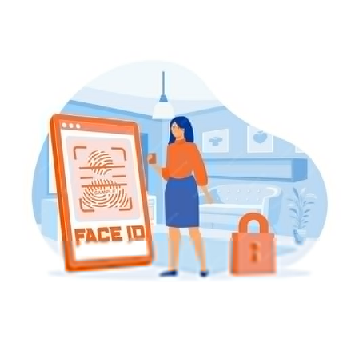
Uporaba zaslona na dotik in gumbov
Zaslon na dotik in gumbi so glavni načini za interakcijo z tabličnim računalnikom ali pametnim telefonom. Razumevanje njihove uporabe je ključnega pomena za učinkovito uporabo teh naprav, zlasti za starejše uporabnike.

Image by pch.vector on Freepik
Kaj je zaslon na dotik?
Zaslon na dotik je del zaslona naprave, ki se odziva na vaš dotik.
Namesto miške ali tipkovnice za upravljanje naprave preprosto uporabite prste.

Osnovne funkcije zaslona na dotik:
- Dotik: nežno pritisnite prst na zaslon, da izberete nekaj, na primer aplikacijo ali gumb. To je podobno kot klik z miško na računalniku.
- Poteg: s prstom se pomaknite po zaslonu, da se pomaknete po strani, preklopite med zasloni ali brskate po fotografijah. To je podobno kot listanje po knjigi.
- Približevanje: položite dva prsta na zaslon in ju razmaknite, da se približate, ali pa ju približajte, da se oddaljite. To je koristno za povečanje ali pomanjšanje besedila ali slik.
- Daljši pritisk (držanje): pritisnite in pridržite prst na elementu nekaj sekund. To običajno prikaže več možnosti, na primer ko želite izbrisati ali premakniti aplikacijo.

Uporaba fizičnih gumbov:
- Gumb za vklop: Uporablja se za vklop ali izklop naprave. Pritisnite in pridržite gumb, da jo vklopite. Da jo izklopite, pritisnite in pridržite, dokler na zaslonu ne vidite možnosti, nato pa tapnite »Izklop«.
- Gumba za glasnost: ti gumbi nastavljajo zvok. Pritisnite zgornji gumb, da povečate glasnost, in spodnji gumb, da jo zmanjšate.
- Gumb za domov (če je na voljo): Na nekaterih napravah je gumb, ki vas iz katere koli aplikacije ali strani vrne na glavni zaslon (zaslon za domov). Če fizičnega gumba ni, lahko običajno podrsate navzgor od spodnjega dela zaslona, da pridete na zaslon za domov.
- Gumb Nazaj: Mnoge naprave imajo gumb Nazaj, bodisi kot fizični gumb bodisi na zaslonu, ki vas vrne na prejšnji zaslon ali zapre trenutno aplikacijo.
-Kamera: Odpre kamero za snemanje fotografij ali videoposnetkov.
-Galerija/Fotografije: omogoča ogled shranjenih fotografij..

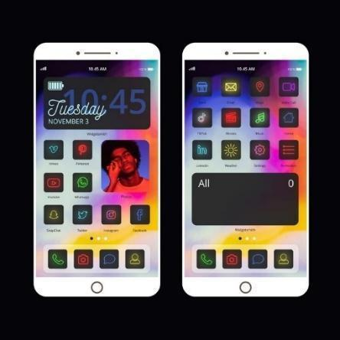
Navigiranje po mobilnih vmesnikih in menijih

Navigiranje po mobilnih vmesnikih se nanaša na način, kako se premikate in interagirate z različnimi zasloni, aplikacijami in nastavitvami na tablici ali pametnem telefonu. Razumevanje tega je ključnega pomena za učinkovito uporabo naprave.

Kaj je mobilni vmesnik?
Mobilni vmesnik je vizualni del vaše naprave, ki ga vidite in se ga dotikate.
Vključuje vse, od domačega zaslona (kjer so vaše aplikacije) do
menijev in nastavitev, ki nadzorujejo delovanje naprave. Image by Freepik
Osnovni elementi mobilnih vmesnikov:
Domači zaslon: To je glavni zaslon, ki ga vidite, ko odklenete napravo.
Vsebuje ikone aplikacij (majhne slike), katerih se dotaknete, da odprete različne programe, kot so telefon, sporočila ali aplikacije za mobilno plačevanje.

Ikone aplikacij: To so majhne slike, ki jih vidite na domačem zaslonu.
Vsaka ikona predstavlja drugo aplikacijo. Na primer, ikona telefona odpre aplikacijo za klicanje, ikona sporočil pa odpre aplikacijo za pošiljanje sporočil.
https://guidebooks.google.com/android/usetheappsonyourphone
Iskanje in prenos aplikacij:
Android – Google Play Trgovina: https://guidebooks.google.com/android/usetheappsonyourphone/downloadapps
iOS - Apple trgovina aplikacij

Statusna vrstica: Vrstica na vrhu zaslona prikazuje pomembne informacije, kot so stanje baterije, povezava Wi-Fi in čas.
Navigacija po meniju:
Gumb Domov: Simbol: ⭕ ali kvadrat/črta na dnu zaslona.
- Kaj počne: Vrne vas na glavni zaslon.
Gumb Nazaj: Simbol: ◀️ ali puščica, ki kaže v levo.
- Kaj počne: Vrne vas na prejšnjo stran.
Wi-Fi: Simbol: 📶 ali ukrivljene črte.
- Kaj pomeni: Kaže ali ste povezani na internet.
Baterija: Simbol: 🔋
- kaj pomeni: Prikaže, koliko je še napolnjena. Strela (⚡) kaže, da se napaja.
Kamera: Simbol: 📷 ali ikona kamere.
- Kaj počne: Odpre kamero za snemanje fotografij ali videoposnetkov.
Galerija/Fotografije: Simbol: 🖼️ ali barvia cvetlica/ikona..
- Kaj počne: Omogoča ogled shranjenih fotografij.
Internet/Brskalnik: Simbol: 🌐 ali kompas/modri krog.
- Kaj počne: Odpre brskalnik za dostop do interneta.
E-pošte: Simbol: 📧
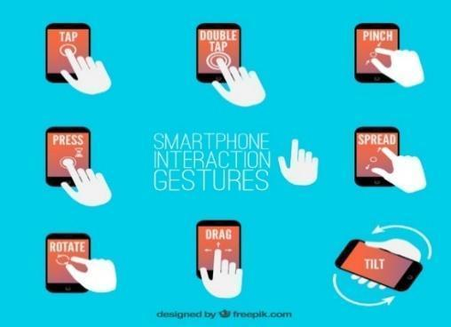
- Kaj počne: Odpre vašo e-pošto za branje ali pošiljanje sporočil.
Glasnost/Zvok: Simbol: 🔈, 🔉, 🔊, or 🔇
- Kaj pomeni: Nastavite ali ugasnite glasnost.
Geste:
- Povlecite navzgor: Pojdite na začetni zaslon.
- Povlecite navzdol: Oglejte si obvestila ali hitre nastavitve.
- Povlecite za povečavo: Uporabite dva prsta za povečanje ali pomanjšanje slike ali besedila.
Image by Freepik
Osnovno upravljanje datotek
Upravljanje datotek se nanaša na proces organiziranja, shranjevanja in dostopa do različnih vrst datotek na tablici ali pametnem telefonu, kot so fotografije, dokumenti in aplikacije.

Kaj je datoteka?
Datoteka je vsak element, ki ga shranite na svojo napravo, na primer fotografija, video, dokument ali prenesena aplikacija. Tako kot v omari za arhiviranje so te datoteke shranjene v različnih mapah na vaši napravi, da so organizirane.

Osnovne naloge upravljanja datotek (Ta tema ni obravnavana v PPT ali gradivu za starejše. Menimo pa, da je za vas kot izobraževalca koristna in vam lahko pomaga pri odgovarjanju na morebitna vprašanja starejših o tej temi.):
- Iskanje datotek:
Fotografije in videoposnetki so običajno shranjeni v aplikaciji Galerija ali Fotografije. Če želite poiskati sliko, odprite aplikacijo in si oglejte vse slike.
- Odpiranje datotek:
Tapnite datoteko, ki jo želite odpreti. Če želite na primer ogledati fotografijo, jo tapnite v aplikaciji Galerija. Če želite prebrati dokument, ga poiščite v aplikaciji Upravitelj datotek in ga tapnite, da ga odprete.
- Premikanje datotek:
Da bi datoteke organizirali, jih lahko premaknete v druge mape. V aplikaciji Upravitelj datotek lahko na primer pritisnete in pridržite datoteko, dokler se ne prikažejo možnosti, nato izberete »Premakni« in izberete, kam jo želite premakniti.
- Brisanje datotek:
Če datoteke ne potrebujete več, jo lahko izbrišete, da sprostite prostor. V večini aplikacij to storite tako, da pritisnete in pridržite datoteko, nato pa tapnete ikono koša ali možnost »Izbriši«.
- Preimenovanje datotek:
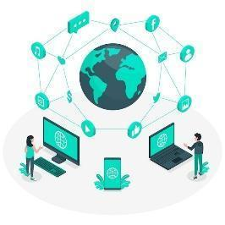
Da bi lažje našli določene datoteke, jih lahko preimenujete. V aplikaciji Upravitelj datotek pritisnite in pridržite datoteko, nato izberite »Preimenuj« in vnesite novo ime.

Povezovanje z internetom, uporaba brskalnika in Wi-fi

Povezovanje z internetom omogoča tablici ali pametnemu telefonu dostop do spletnih storitev, brskanje po spletnih straneh in uporabo aplikacij, ki zahtevajo internetno povezavo.
image By Freepik
Kaj je Wi-Fi?
Wi-Fi je brezžična tehnologija, ki omogoča napravi povezavo z internetom brez kablov. Wi-Fi je pogosto na voljo doma, v kavarnah, knjižnicah ali drugih javnih mestih. Vaša naprava se poveže z Wi-Fi prek brezžičnega usmerjevalnika, ki je naprava, ki oddaja internetni signal.

Kako se povezati na Wi-Fi:
- Odprite Nastavitve: Na vaši napravi poiščite in tapnite aplikacijo »Nastavitve«. Ikona je običajno podobna zobniku.
- Poiščite nastavitve Wi-Fi: V meniju Nastavitve poiščite možnost »Wi-Fi« in jo tapnite. Prikazal se bo seznam razpoložljivih omrežij Wi-Fi..
- Izberite svoje omrežje: Tapnite ime svojega omrežja Wi-Fi. Če ste doma, je to običajno ime vašega domačega omrežja, ki ga je nastavil vaš internetni ponudnik.
- Vnesite geslo: Če je vaše omrežje Wi-Fi zaščiteno, se bo pojavilo okence, ki vas bo prosilo za geslo. Vnesite geslo za Wi-Fi in tapnite »Poveži«. Vaša naprava si bo zapomnila to omrežje, tako da gesla ne bo potrebno vnašati vsakič.
Zaznamki: Če najdete spletno stran, na katero se želite zlahka vrniti, jo lahko dodate v »zaznamke«. Poiščite zvezdico ali možnost v meniju z napisom »Dodaj v zaznamke« ali »Shrani«. S tem se stran shrani v vašem brskalniku za hiter dostop pozneje.

Navigacija in iskanje po spletu

Kaj je brskalnik?
Brskalnik je aplikacija, ki vam omogoča iskanje in pregledovanje informacij na internetu, na primer Google Chrome, Safari ali Firefox. Je kot vrata v splet, kjer lahko najdete spletne strani, berete članke in gledate videoposnetke.

Uporaba brskalnika:
1. Iskanje po spletu: Informacije lahko iščete na svetovnem spletu z uporabo katere koli od zgoraj navedenih naprav, kot so pametni telefon, tablični računalnik ali osebni računalnik. Ko se odločite, katero napravo želite uporabiti, morate pri iskanju izvesti več različnih korakov.
2. Odprite aplikacijo brskalnika: Poiščite aplikacijo brskalnika na začetnem zaslonu in jo odprite s tapom. Najbolj priljubljeni spletni brskalniki so: Google Chrome, Mozilla Firefox, Microsoft Edge, Apple Safari, Opera.
Na vrhu brskalnika je vrstica, v katero lahko vnesete besedilo. To je vrstica za naslov ali iskanje. Tapnite nanj in vnesite, kar želite poiskati, na primer »vreme danes«, nato pritisnite »Enter« ali tapnite ikono povečevalnega stekla. Nekateri najbolj priljubljeni iskalniki so: Google.com – lahko razlikujete med iskanjem informacij, fotografij ali ga uporabite za navigacijo; Bing.com – struktura in funkcionalnost sta običajno podobni Googlu, vendar so lahko rezultati iskanja drugačni; Yahoo.com – zelo podoben Bingu.


Image by Freepik

3. Brskanje po spletnih straneh: Vse informacije na spletu so na voljo na spletnih straneh. Zato je naslednji korak povezava z ustrezno spletno stranjo, ki vsebuje informacije, ki jih iščete. Da se povežete s spletno stranjo, morate poznati njeno domensko ime, npr. elderlymobilemoney.eu, ali pa jo poiščete z iskalnikom. Naslednja vprašanja so: „Katero spletno stran (strani) naj obiščem, da najdem informacije, ki jih želim? in „Kako najdem domensko ime te (teh) spletne strani (strani)? Ko opravite iskanje, se prikaže seznam spletnih strani.
Koraki:
  - Uporabnik se prijavi v iskalnik prek brskalnika
  - Vnesite ključne besede
  - Iskalnik prikaže seznam spletnih strani, povezanih s ključnimi besedami
  - Uporabnik se odloči, da bo obiskal eno ali več spletnih strani
Uporabite gumb »Nazaj«, da se vrnete na prejšnjo stran, in gumb »Domov«, da se vrnete na začetno stran.
Spletni brskalniki





Za iskanje informacij na spletu morate odpreti spletni brskalnik (korak 1). Spletni brskalnik je običajno že na voljo na vaši napravi.

Med najbolj priljubljenimi spletnimi brskalniki so:
- Google Chrome
- Mozilla Firefox
- Microsoft Edge
- Apple Safari
- Opera

Images by Freepik
Iskanje pravih spletnih strani
Vse informacije na spletu so na voljo na spletnih straneh. Zato je naslednji korak povezava z ustrezno spletno stranjo, ki vsebuje informacije, ki jih iščete.
Za povezavo s spletno stranjo morate poznati njeno domensko ime, npr.

elderlymobilemoney.eu

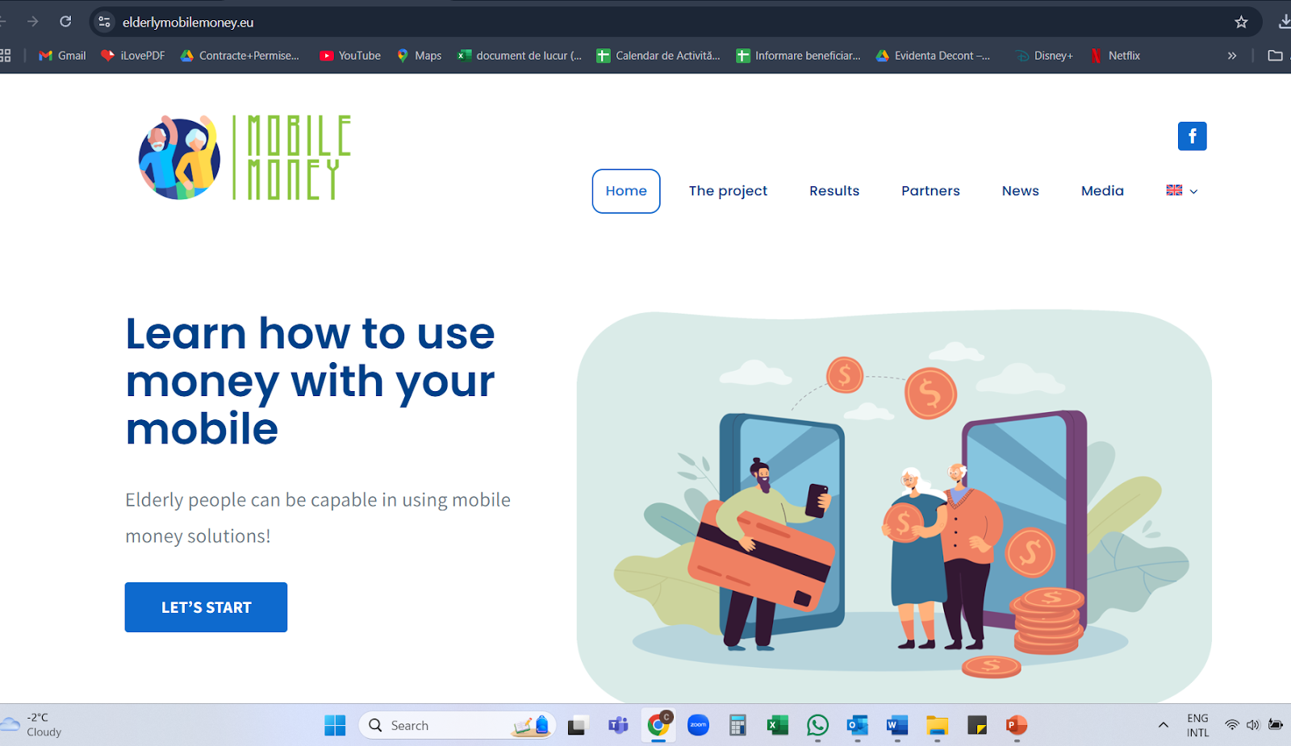

Ime domene
Za začetek smo nekako izvedeli za domensko ime tako, da smo ga:
- nekje prebrali,
- nam ga je nekdo povedal,
- našli na drugem spletnem mestu s sorodno vsebino ali
- z uporabo iskalnika za iskanje domen spletnih mest.
Nasveti:
- Če ime domene že poznate, ga lahko vnesete neposredno v brskalnik in se povežete s spletnim mestom;
- V nasprotnem primeru uporabite iskalnik da ga poiščete.

Iskalnik
Iskalnik je storitev za iskanje spletnih mest. Zbira spletna mesta, ki so na voljo na spletu, in jih povezuje z različnimi oznakami, ki so ključne besede, povezane z glavno kategorijo informacij spletnega mesta.


Koraki:
  - Vnesite URL iskalnika
  - Vnesite ključne besede
  - Iskalnik vrne seznam spletnih mest, povezanih s ključnimi besedami
  - Uporabnik se odloči obiskati eno ali več spletnih mest
Image by Freepik

Uporaba in posodabljanje orodij IKT

Orodja IKT (orodja informacijske in komunikacijske tehnologije) na tabličnem računalniku ali pametnem telefonu vključujejo aplikacije, programsko opremo in funkcije, ki omogočajo komunikacijo, dostop do informacij in upravljanje nalog. Posodabljanje teh orodij zagotavlja nemoteno delovanje vaše naprave, njeno varnost in najnovejše funkcije.
Kaj so orodja IKT?
Orodja IKT se nanašajo na aplikacije in funkcije v vaši napravi, ki vam pomagajo pri komunikaciji, zbiranju informacij in upravljanju opravil. Primeri vključujejo aplikacije za sporočanje, kot je WhatsApp, e-poštne aplikacije, aplikacije za video klice, kot je Skype, spletne brskalnike in orodja za produktivnost, kot so koledarji ali beležke.

Uporaba orodij IKT:
1. Odpiranje aplikacije: Če želite uporabiti orodje IKT, najprej poiščete njegovo ikono na začetnem zaslonu in se je dotaknite. Če želite na primer poslati e-pošto, se dotaknite ikone aplikacije za e-pošto.
2. Navigacija po aplikaciji: Ko ste v aplikaciji, lahko njene funkcije uporabljate tako, da se dotaknete različnih gumbov ali menijev. V aplikaciji za sporočanje se na primer dotaknite gumba »Novo sporočilo«, da začnete pogovor.

3. Preklapljanje med aplikacijami: Med različnimi orodji IKT lahko preklapljate tako, da pritisnete gumb »Domov«, da se vrnete na začetni zaslon, in nato odprete drugo aplikacijo. Nekatere naprave vam omogočajo tudi ogled vseh odprtih aplikacij tako, da s prstom povlečete navzgor od dna zaslona ali se dotaknete posebnega gumba.
Posodabljanje orodij IKT:
Posodabljanje aplikacij in programske opreme je pomembno za varnost in delovanje. Posodobitve pogosto odpravljajo napake, dodajajo nove funkcije in ščitijo vašo napravo pred varnostnimi tveganji.

Preverjanje posodobitev:
- Odprite »App Store« (za iPhone/iPad) ali »Google Play Store« (za naprave Android).
- Dotaknite se ikone ali menija svojega profila, ki je običajno v zgornjem desnem kotu.
- Poiščite možnost "Posodobitve" ali "Upravljanje aplikacij in naprav."
Posodobitev aplikacij:
- V razdelku Posodobitve boste videli seznam aplikacij, za katere so na voljo posodobitve.
- Posodobitev posameznih aplikacij lahko izberete tako, da se poleg vsake aplikacije dotaknete "Posodobi", ali pa posodobite vse aplikacije hkrati tako, da se dotaknete "Posodobi vse."
Posodobitve sistema:
- Posodobitve sistema so posodobitve celotnega operacijskega sistema vaše naprave, ne le posameznih aplikacij. Te posodobitve so pomembne za varnost in pravilno delovanje vaše naprave.
- Če želite preveriti posodobitve sistema, pojdite v "Nastavitve", podrsajte navzdol do "Sistem" ali "Posodobitev programske opreme" in se dotaknite, da preverite, ali je na voljo posodobitev. Sledite navodilom na zaslonu za prenos in namestitev posodobitve.
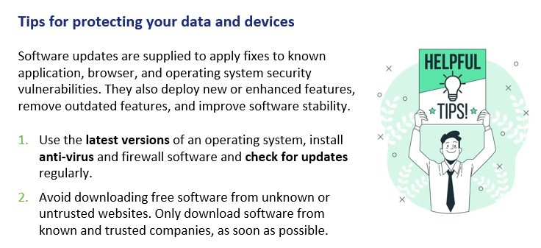
Image by storyset on Freepik
Iskanje informacij na spletu

Iskanje informacij na spletu vključuje uporabo interneta za iskanje odgovorov, raziskovanje tem in dostop do storitev, kot so novice, vreme ali zdravstveni viri. Vaš tablični računalnik ali pametni telefon omogoča ta postopek enostaven in dostopen.

Kaj je spletno iskanje?
Spletno iskanje je postopek uporabe iskalnika, kot sta Google ali Bing, za iskanje informacij na internetu. Iskalnik je posebno spletno mesto, ki vam pomaga najti druga spletna mesta, članke, videoposnetke in drugo na podlagi besed, ki jih vnesete.

Kako iskati informacije na spletu:
- Odprite spletni brskalnik: Začnite tako, da v svoji napravi poiščete in tapnete aplikacijo spletnega brskalnika, kot je Google Chrome, Safari ali Firefox. Brskalnik je vaš dostop do internetat.
- Dostop do iskalne vrstice: Na vrhu brskalnika boste videli iskalno vrstico ali naslovno vrstico. Tukaj vnesete besede ali vprašanja, ki jih želite iskati.
- Vnesite iskalno poizvedbo: Tapnite iskalno vrstico, da odprete tipkovnico. Vnesite, kar iščete, na primer "današnje vreme", "preprosti recepti" ali "najbližja lekarna." Po vnosu pritisnite "Enter" ali se dotaknite ikone povečevalnega stekla, da začnete iskanje.
- Preglejte rezultate iskanja: Brskalnik vam bo prikazal seznam spletnih mest in informacij, povezanih z vašim iskanjem. Vsak rezultat je običajno povezava, ki se je lahko dotaknete, da obiščete spletno mesto in preberete več.


Image by Pinterest

5. Obiščite spletno mesto: Dotaknite se povezave, da odprete spletno mesto. Po strani se lahko pomikate, preberete informacije in raziščete druge dele spletnega mesta tako, da se dotaknete različnih povezav ali elementov menija.
6. Uporaba glasovnega iskanja (izbirno): Nekatere naprave omogočajo iskanje z glasom. V iskalni vrstici se dotaknite ikone mikrofona in nato izgovorite svoje vprašanje ali ključne besede. Iskalnik bo nato prikazal rezultate glede na to, kar ste povedali.

Nasveti za učinkovito iskanje:
- Bodite natančni: Poskusite uporabiti jasne in specifične besede, da dosežete boljše rezultate. Na primer, namesto iskanja "hrana", poskusite "preprosti recepti za pripravo piščanca."
- Preverite vire: Prepričajte se, da so spletna mesta, ki jih obiščete, zaupanja vredna, zlasti za pomembne teme, kot sta zdravje ali finance.
- Uporabite zaznamke: Če najdete spletno mesto, ki vam je všeč, ga lahko dodate med zaznamke tako, da se dotaknete ikone zvezdice ali izberete »Dodaj med zaznamke«, da ga boste pozneje lažje našli.


Upravljanje e-poštnega računa
Upravljanje e-poštnega računa v napravi vključuje preverjanje, pošiljanje,
organiziranje in vzdrževanje e-poštnih sporočil. To je pomemben način za ohranjanje stika z družino, prijatelji in storitvami.
Cilji:
- Znati ustvariti e-poštni račun,
- upravljati e-poštni račun: pošiljati, prejemati, odgovarjati na, organizirati e-poštna sporočila,
- priložiti datoteke in upravljati stike.

Kaj je e-poštni račun?
E-poštni račun je storitev, ki vam omogoča pošiljanje in prejemanje digitalnih sporočil (e-poštnih sporočil) prek interneta. Do e-poštnih sporočil dostopate z aplikacijo v napravi, kot je aplikacija Pošta, Gmail ali druga e-poštna aplikacija. Izmenjava (pošiljanje in prejemanje) e-pošte je še vedno priljubljena za formalno pisno komunikacijo s kolegi. E-poštna sporočila so lahko arhivirana, elektronsko ali natisnjena in zagotavljajo dokazilo o komunikaciji. Vedno jih lahko preberete, da si zapomnite podrobnosti.
Lahko rečemo, da je e-poštna komunikacija lahko:
  - Neformalna, kot je način, kako komuniciramo z ljudmi, ki so nam zelo blizu, kot so naši družinski člani in prijatelji;
  - Formalna, ki vključuje formalni način komuniciranja z organizacijami in ljudmi, ki jih ne poznamo ali z njimi nimamo poklicnega odnosa;
  - Delno formalna, kar je med neformalnim in formalnim, npr. to vrsto lahko uporabite za pošiljanje e-pošte svojemu zdravniku.

Kako upravljati svoj e-poštni račun:

  - Nastavitev e-poštnega računa:
Če prvič uporabljate e-pošto v napravi, morate nastaviti račun. Odprite e-poštno aplikacijo (kot je Gmail ali Mail) in sledite navodilom na zaslonu, da vnesete svoj e-poštni naslov in geslo. Ko je nastavljeno, bodo vaša e-poštna sporočila samodejno prejeta v vašo napravo.
  - Preverjanje e-pošte:
- Odprite e-poštno aplikacijo tako, da tapnete njeno ikono na začetnem zaslonu. Ko se aplikacija odpre, boste v mapi »Prejeto« videli seznam svojih nedavnih e-poštnih sporočil.
- Tapnite katerokoli e-pošto, da jo odprete in preberete
  - Pošiljanje e-pošte:
- Če želite poslati novo e-pošto, poiščite gumb z oznako "Napiši", "Novo" ali znak plus (+). Dotaknite se ga in prikazal se bo prazen obrazec za e-pošto.
- V polje "Za" vnesite e-poštni naslov prejemnika.
- V polje "Zadeva" vnesite kratek opis svojega e-poštnega sporočila.
- V glavnem delu vnesite sporočilo. Ko ste končali, z dotikom izberete "Pošlji."
  - Odgovarjanje na e-poštna sporočila:
- Ko odprete e-poštno sporočilo, boste na dnu videli možnosti "Odgovori" or "Odgovori vsem". Z dotikom izberite "Odgovori" da pošljete odgovor osebi, ki vam je poslala e-poštno sporočilo. Vnesite sporočilo in nato izberite "Pošlji".
  - Brisanje e-poštnih sporočil:
- Če želite prejeta sporočila organizirati, boste morda želeli izbrisati e-poštna sporočila, ki jih ne potrebujete več. V mapi "Prejeto" pritisnite in pridržite e-poštno sporočilo, ki ga želite izbrisati, nato pa izberite ikono koša ali možnost "Izbriši".
  - Urejanje e-poštnih sporočil:
- Da bi se lažje znašli v mapi "Prejeto", jo lahko organizirate tako, da ustvarite podrazdelke in v njih razvrstite e-poštna sporočila. Glede na vašo e-poštno storitev se to lahko imenuje ‘oznake’ ali ‘mape’.
- Če želite poiskati samo e-poštna sporočila, ki ste jih označili v določenem podrazdelku, kliknite gumb "Meni" v nabiralniku in nato izberite razdelek, ki ga želite prikazati. Če se želite vrniti v splošni pogled, znova kliknite gumb "Meni".

Opomba: uporaba tega organizacijskega sistema se razlikuje glede na e-poštno storitev. Če ste v dvomih, najprej preverite uporabniški priročnik storitve.

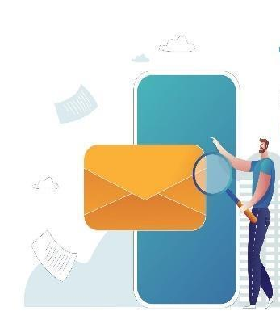
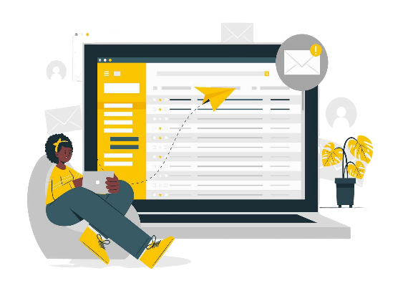

Image by Freepik Image of storyset on Freepik

Iskanje določenega e-poštnega sporočila
Za enostavno iskanje e-poštnega sporočila lahko filtrirate tudi svoj nabiralnik:
- Kliknite iskalno vrstico na samem vrhu domače strani.
- Spodaj se bo prikazalo več spustnih menijev (Od, Za, Datum itd.).
- Vnesite iskalne kriterije.
- Ustrezna e-poštna sporočila bodo nato prikazana neposredno.
- Če niso, kliknite Iskanje, da prikažete e-poštna sporočila.

  - Upravljanje neželene e-pošte:
- Nekatera e-poštna sporočila, ki jih prejmete, so lahko neželena ali sumljiva sporočila. Večina e-poštnih aplikacij jih samodejno premakne v mapo "Vsiljena pošta" ali "Neželena pošta". Če v mapi "Prejeto" najdete neželeno pošto, jo lahko premaknete v mapo z neželeno pošto tako, da izberete e-poštno sporočilo in tapnete "Premakni v vsiljeno pošto" or "Označi kot vsiljeno pošto."

Nasveti za zaščito vaših podatkov in naprav
Posodobitve programske opreme so na voljo za odpravljanje znanih varnostnih ranljivosti aplikacij, brskalnikov in operacijskih sistemov. Prav tako uvajajo nove ali izboljšane funkcije, odstranjujejo zastarele funkcije in izboljšujejo stabilnost programske opreme.
- Uporabljajte najnovejše različice operacijskega sistema, namestite protivirusno programsko opremo in požarni zid ter redno preverjajte, ali so na voljo posodobitve.
- Izogibajte se prenosu brezplačne programske opreme z neznanih ali nezanesljivih spletnih mest. Čim prej prenašajte programsko opremo le od znanih in zaupanja vrednih podjetij.

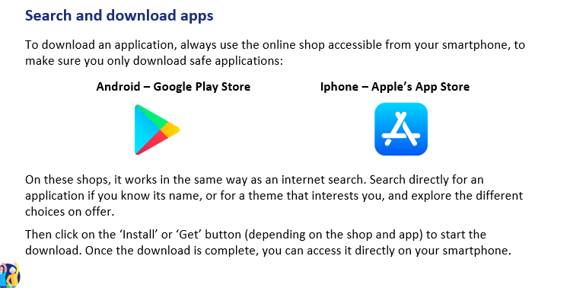

Praktična vaja

Ustvarite novo oznako za organizacijo e-pošte
Poskusite ustvariti oznako (ali enakovredno) za razvrščanje e-pošte:
- V meniju nabiralnika poiščite razdelek ‘Oznake’ (ali enakovredno) in izberite ‘Ustvari novo’.
- Prilagodite jo, na primer tako, da ji dodelite ime in barvo.
- Izberite ‘Končano’.
- Nato odprite e-pošto, ki jo želite dodati pod to oznako.
- Poiščite gumb z možnostmi pošte in izberite ‘Spremeni oznako’.
- Poiščite pravo oznako za to e-pošto in izberite ‘Uporabi’.
- Oglejte si rezultate na prvi strani: Ali vidite simbol oznake poleg svojega e-poštnega sporočila?
Poskusite z drugo metodo: povlecite in spustite drugo e-pošto v oznako, ki ste jo ustvarili, vidno na levi strani vašega e-poštnega sporočila (odvisno od vrste vašega e-poštnega sporočila je morda na voljo le ena od teh metod).

Akcija 4. Povzetek in zaključek

Vodja usposabljanja povzame vsebino srečanja in pojasni morebitne dvome in vprašanja. Vodja usposabljanja pojasni dejavnosti, ki jih je treba izvesti na naslednjem spletnem srečanju.

MODUL 2: VARNOST IN PREPREČEVANJE

Ta modul se osredotoča na izboljšanje varnostnih in preventivnih veščin, potrebnih za varno uporabo rešitev za mobilni denar. Glavni cilji so razumevanje osnovnih varnostnih načel, zavarovanje IKT ali mobilnih naprav, zavarovanje računov za mobilni denar, prepoznavanje in prijavljanje prevar in lažnega predstavljanja ter preverjanje podrobnosti transakcij ob hkratnem hrambi računov.

CILJI
- Razumevanje osnovnih varnostnih načel.
- Zaščita IKT ali mobilnih naprav.
- Zaščita računov za mobilni denar.
- Prepoznavanje in prijavljanje prevar in lažnega predstavljanja.
- Preverjanje podrobnosti transakcij in hramba računov.

KOMPETENCE
Udeleženci bodo pridobili potrebne veščine za varno in samozavestno uporabo rešitev za mobilni denar.

Naučili se bodo:
- Uporabljati naprave IKT in jih posodabljati.
- Upravljati e-poštni račun.
- Varno krmariti po spletu.
- Upravljati osnovne datoteke.
- Nastavljati parametre zasebnosti.
- Krmariti po mobilnih vmesnikih in menijih.
- Uporabljati zaslon na dotik in gumbe.

- Raziskovati mobilne funkcije.

VSEBINA USPOSABLJANJA
- Uvod v spletno varnost, osebne podatke in zasebnost
  - Opredelitev in primeri osebnih podatkov, vključno z občutljivimi osebnimi podatki.
  - Zasebnost v primerjavi z varnostjo.
Image by Freepik
  - Skladnost z GDPR in njen pomen pri varovanju osebnih podatkov.
- Zaščita IKT ali mobilnih naprav
  - Pomen močnih gesel.
  - Najboljše prakse za zaščito osebnih podatkov na spletu.
  - Uporaba biometrične avtentikacije (prstni odtis, prepoznavanje obraza) in PIN-ov.
  - Redno posodabljanje operacijskih sistemov in protivirusne programske opreme.
- Zaščita računov mobilnega denarja
  - Najboljše prakse za zaščito računov mobilnega denarja.
  - Pomen dvofaktorske avtentikacije.
  - Preverjanje podrobnosti transakcij in shranjevanje spletnih računov.
- Prepoznavanje in prijavljanje prevar
  - Razumevanje lažnega predstavljanja in neželene pošte.
  - Prepoznavanje sumljivih e-poštnih sporočil.
  - Poročanje o varnostnih incidentih.

PREČNE KOMPETENCE
- Socialne veščine: Izboljšanje komunikacije in interakcije znotraj skupine.
- Zaupanje in samozavest: Gradnja zaupanja pri uporabi rešitev za mobilni denar.
- Finančna pismenost: Razumevanje finančnih konceptov, povezanih z mobilnimi transakcijami.
- Digitalna pismenost: Izboljšanje splošnih digitalnih veščin in samozavesti.

METODOLOGIJA

Metodologija usposabljanja za ta modul vključuje usposabljanje v živo in spletno usposabljanje. Usposabljanje v živo vključuje dialog, igranje vlog in timsko delo, medtem ko spletno usposabljanje vključuje videoposnetke, praktične vaje, sodelovalno delo in simulacije. Ta mešani pristop zagotavlja, da se lahko udeleženci s snovjo ukvarjajo na različne načine, kar izboljša njihovo učno izkušnjo.

UČNA GRADIVA
- PowerPoint predstavitve.
- Izročki za praktične vaje
- Kviz v PPT.

TOOLS Image by Freepik
- STelefoni/tablični računalniki, prijazni starejšim: Naprave, posebej zasnovane za starejše, z večjimi ikonami, poenostavljenimi vmesniki in glasovnimi ukazi.
- Interaktivne platforme za kvize: Orodja, kot je Kahoot!, za zanimive kvize.
- Scenariji igranja vlog: Predhodno določeni scenariji za praktične vaje.
- Simulacija varnih transakcij: Aplikacija Mobile Money za vadbo varnih transakcij.

NAČRT USPOSABLJANJA

AKCIJA 1. Uvod

Vodja usposabljanja pozdravi vse udeležence in jih povabi, da se udobno namestijo za novo usposabljanje. Povzame vsebino prejšnjega usposabljanja, da si udeleženci lažje zapomnijo ključne točke, nato pa jim sporoči, kaj lahko pričakujejo od tega usposabljanja: trajanje, glavne teme, cilji, potrebna orodja.

AKCIJA 2. Razvoj vsake teme

Vsebina usposabljanja je razdeljena na več ključnih delov, ki jih vodja usposabljanja predstavi na naslednji način:

UVOD V SPLETNO VARNOST, OSEBNE PODATKE IN ZASEBNOST
Prvi del z naslovom »Uvod v spletno varnost, osebne podatke in zasebnost« zajema definicijo in primere osebnih podatkov, vključno z občutljivimi osebnimi podatki, kot so rasno ali etnično poreklo, politična mnenja, verska prepričanja, genetski podatki, biometrični podatki, zdravstveni podatki in podatki o spolnem življenju ali spolni usmerjenosti osebe. Pojasnjuje tudi razliko med zasebnostjo in varnostjo ter pomen skladnosti z GDPR pri varovanju osebnih podatkov.
Prisotnost na spletu izpostavlja uporabnike interneta spletnim varnostnim grožnjam. Ko uporabnik pošlje podatke prek interneta (video klici ali glasovna sporočila, klepet, e-pošto ali številke kreditnih kartic, spletna mesta), nima nadzora nad tem, kdo lahko dostopa do podatkov. Podatki potujejo skozi številne strežnike, usmerjevalnike in naprave, kjer lahko do njih dostopa in jih prebere katerikoli heker, ponudnik storitev ali vladni agent.

Osebni podatki so vse informacije, ki se nanašajo na živega, identificiranega ali določljivega posameznika. Primeri osebnih podatkov so naslednji:
- Ime in priimek;
- Domači naslov;
- E-poštni naslov, kot je ime.priimek@podjetje.com;
- Podatki o lokaciji, kot je funkcija podatkov o lokaciji na mobilnem telefonu);
- Številka osebne izkaznice;
- Naslov internetnega protokola (IP);
- Identifikacija piškotkov;
- Oglaševalska identifikacija vašega telefona;
- Podatki, ki jih hrani bolnišnica ali zdravnik, ki so lahko simbol, ki enolično identificira osebo.

Tukaj je predlog prvega razdelka:
- Opredelitev in primeri osebnih podatkov: Osebni podatki vključujejo vse informacije, ki se nanašajo na identificiranega ali določljivega posameznika, kot so ime, naslov, e-pošta, naslov IP in drugo.
- Občutljivi osebni podatki: Podatki, ki razkrivajo rasno ali etnično poreklo, politična mnenja, verska prepričanja, genetski podatki, biometrični podatki, zdravstveni podatki in podatki o spolnem življenju ali spolni usmerjenosti osebe.
- Zasebnost v primerjavi z varnostjo: Zasebnost se nanaša na nadzor nad osebnimi podatki in na to, kako jih uporabljajo tretje osebe, medtem ko se varnost nanaša na zaščito podatkov pred nepooblaščenim dostopom.
- Skladnost z GDPR: Razumevanje Splošne uredbe o varstvu podatkov in njenega pomena pri varstvu osebnih podatkov.

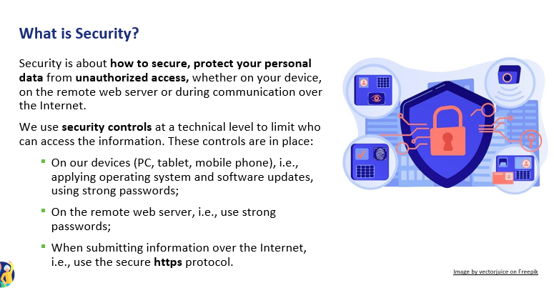
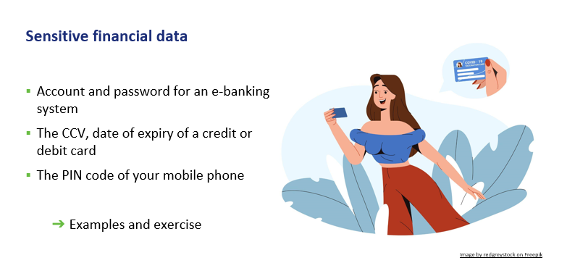

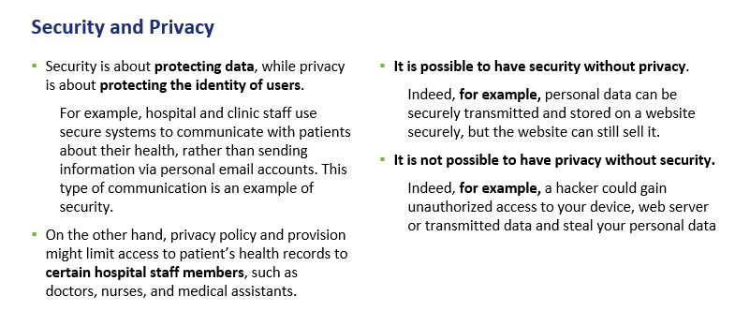

SECURING ICT OR MOBILE DEVICES
"Varovanje IKT ali mobilnih naprav" poudarja pomen ustvarjanja in uporabe močnih, edinstvenih gesel za različne račune. Udeleženci se bodo seznanili z najboljšimi praksami za zaščito osebnih podatkov na spletu, uporabo biometričnega preverjanja pristnosti (prstni odtis, prepoznavanje obraza) in PIN-ov za zaščito naprav ter rednim posodabljanjem operacijskih sistemov in protivirusne programske opreme za zaščito pred ranljivostmi.

Splošna uredba o varstvu podatkov je zakon Evropske unije, ki je bil uveden 25. maja 2018 in od organizacij zahteva, da varujejo osebne podatke in spoštujejo pravice do zasebnosti vseh na ozemlju EU.

Pri razpravi o tej temi se osredotočite na:
  - Močna gesla: Pomen ustvarjanja in uporabe močnih, edinstvenih gesel za različne račune.
  - Zaščita osebnih podatkov: Najboljše prakse za zaščito osebnih podatkov na spletu.
  - Biometrija in PIN-i: Uporaba biometričnega preverjanja pristnosti (prstni odtis, prepoznavanje obraza) in PIN-ov za zaščito naprav.
  - Posodabljanje sistemov: Redno posodabljanje operacijskih sistemov in protivirusne programske opreme za zaščito pred ranljivostmi.

VAROVANJE RAČUNOV MOBILNEGA DENARJA
V tretjem razdelku "Varovanje računov mobilnega denarja" se bodo udeleženci seznanili s praksami za varovanje računov mobilnega denarja, kot sta uporaba močnih gesel in omogočanje dvofaktorske avtentikacije. Poudarjen bo pomen uporabe dvofaktorske avtentikacije za dodatno plast varnosti, skupaj s potrebo po preverjanju podrobnosti transakcije pred potrditvijo in shranjevanjem spletnih računov za evidenco.
Varnost se nanaša na to, kako zavarovati in zaščititi svoje osebne podatke pred nepooblaščenim dostopom, bodisi v vaši napravi, na oddaljenem spletnem strežniku ali med komunikacijo prek interneta.
Tukaj so poudarki tega razdelka:
Varovanje računov mobilnega denarja
  - Varnost računa: Nasveti za varovanje računov mobilnega denarja, kot sta uporaba močnih gesel in omogočanje dvofaktorske avtentikacije.
  - Dvojna avtentikacija: Pomen uporabe dvofaktorske avtentikacije za dodatno plast varnosti.

Neželena pošta in lažno predstavljanje
Morda ste prejeli nadležna e-poštna sporočila od neznanega pošiljatelja, običajno komercialne narave.
Poleg tega so lahko e-poštna sporočila nevarna, ker lahko vsebujejo povezave, ki vodijo do spletnih mest z lažnim predstavljanjem ali spletnih mest, ki gostijo zlonamerno programsko opremo ali vsebujejo zlonamerno programsko opremo kot prilogo.
Zato ne odpirajte priloženih datotek in ne klikajte na nobene povezave. In nikoli ne posredujte svojih osebnih podatkov, podatkov o e-bančnem računu (uporabniško ime, geslo) ali podatkov o vaši kreditni/debetni kartici, kot sta datum poteka veljavnosti in 3-mestna koda CCV.
Temu pravimo lažno predstavljanje: kriminalci pošiljajo uradna e-poštna sporočila, da bi vas z zvijačo prepričali, da razkrijete podatke, ki jih je mogoče uporabiti za krajo identitetet.

Kako prepoznam neželeno pošto?
E-pošta je sumljiva, če vsebuje eno ali več od naslednjega:
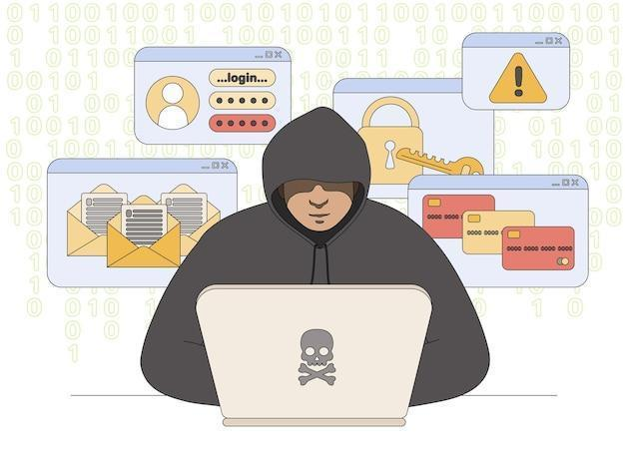
- Slovnične in črkovalne napake
- Sporočila v tujem jeziku
- Manjka ime pošiljatelja
- Nujno ukrepanje – zlasti v kombinaciji z grožnjo
- Poziv k vnosu osebnih podatkov (npr. PIN ali TAN)
- Zahteva za odprtje datoteke
- Nikoli nisem prejel nobenih e-poštnih sporočil od banke ali stranke
Image by Freepik
PREPOZNAVANJE IN PRIJAVLJANJE PREVAR
Ta razdelek se osredotoča na razumevanje lažnega predstavljanja in neželene pošte, prepoznavanje sumljivih e-poštnih sporočil in prijavljanje varnostnih incidentov. Udeleženci se bodo naučili prepoznati pogoste znake lažnega predstavljanja v e-poštnih sporočilih, kot so slovnične napake, nujne zahteve za ukrepanje in pozivi k vnosu osebnih podatkov.
- Izogibajte se odpiranju prilog, razen če jih je pregledal protivirusni program.
- Ne pozabite se odjaviti, še posebej, če uporabljate skupni javni računalnik.
- Izbrišite vsa e-poštna sporočila neznanih oseb.
- Nikoli ne odgovarjajte na neželeno pošto!
- Ne klikajte povezav v neželenih e-poštnih sporočilih.

Glavne teme tega razdelka so:
  - Razumevanje lažnega predstavljanja in neželene pošte: Prepoznavanje poskusov lažnega predstavljanja in neželene pošte, katerih cilj je krajo osebnih podatkov.
  - Prepoznavanje sumljivih e-poštnih sporočil: Znaki sumljivih e-poštnih sporočil, kot so slovnične napake, nujne zahteve za ukrepanje in pozivi k vnosu osebnih podatkov.
  - Poročanje o varnostnih incidentih: Koraki za prijavo groženj lažnega predstavljanja in neželene pošte pristojnim organom ali ponudnikom storitev.

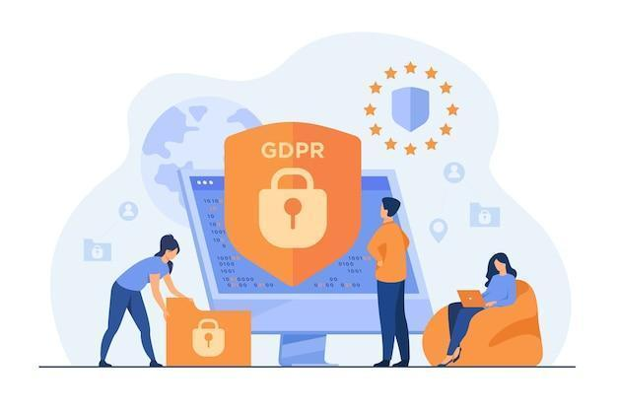
Kakšne so vaše spletne pravice in kako se lahko zaščitite vnaprej?
Smo digitalni državljani
Digitalni državljani lahko uživajo pravice do zasebnosti, varnosti, dostopa in vključenosti, svobode izražanja in še več. Vendar pa s temi pravicami prihajajo določene odgovornosti, kot so etika in empatija ter druge odgovornosti za zagotavljanje varnega in odgovornega digitalnega okolja za vse.
Image by pch.vector on Freepik
Kaj je GDPR in kdo jo mora upoštevati?
Tudi če organizacija nima povezave z EU, vendar obdeluje osebne podatke ljudi v EU (na primer s sledenjem na svojem spletnem mestu), mora še vedno upoštevati GDPR (Splošna uredba o varstvu podatkov).
GDPR ni omejen le na podjetja, ki ustvarjajo dobiček.
- GDPR ščiti vaše pravice kot uporabnika
- Dobro je, da poznate in uporabljate svoja soglasja in piškotke.
- Učinkovito upravljanje ranljivih strank je nujno, ne le kot regulativno pričakovanje, ampak tudi zato, ker je družbeno odgovorno in dobra poslovna praksa.
DRUGO
Nekaj primerov za vašo varnost
- Izogibajte se plačevanju komurkoli prek bančnega nakazila, Western Uniona, denarnega nakazila ali darilnih bonov. Goljufi pogosto zahtevajo tovrstna plačila, saj ne puščajo sledljive papirne sledi.
- Nikoli ne delite svojih gesel z nikomer na spletu. Samo z zaupanja vredno osebo, kot je na primer dnevni član.
- Bodite skeptični do vsega nujnega. Goljufi pogosto želijo, da ukrepate, preden imate čas kritično razmisliti o situaciji. Ne pozabite se ustaviti in morda oditi od računalnika, namesto da bi paničarili, če se vam zdi kaj sumljivega in niste prepričani, kako naprej.
- Takoj kliknite X ali Ne, da zaprete vsa spletna mesta ali pojavna okna o virusih ali nagradnih igrah.
- Pokličite ljubljeno osebo ali poiščite nasvet na spletu (npr. vtipkajte “Nujno potrebujemo podporo ...”).
- Preverite v Googlu, ali so drugi ljudje prijavili takšne prevare.
- Prepričajte se, da imajo spletna mesta pred seboj naveden https://. Majhen “s” pomeni, da je spletno mesto varno. Ob imenu mora biti tudi majhna ključavnica.
- Bodite previdni pri vsem, kar se zdi predobro, da bi bilo resnično.
- Razmislite o vklopu večfaktorske avtentikacije. To zahteva, da vnesete kodo (poslano prek SMS-a ali e-pošte) ali uporabite aplikacijo za prijavo v nekatere svoje račune, vključno s socialnimi mediji ali bančnimi portali. To lahko prepreči prijavo hekerjem.
- Da bi se izognili prevaram, je mogoče sprejeti dodatne previdnostne ukrepe.
- Nihče se ne sme bati nadaljnje uporabe interneta, dokler je opremljen z znanjem, kako ga varno uporabljati.
- Poiščite varen prostor v svoji skupnosti ali družabnem krogu, kjer se lahko o teh vprašanjih pogovarjate brez strahu pred obsojanjem.
- Če se je prevara že zgodila, je tukaj nekaj korakov, ki jih lahko storite:
- Pokličite svojo banko. Lahko vam zamrznejo račun, da nihče ne more dostopati do vaših sredstev in vam izdati nove debetne kartice. Če je bil denar že ukraden, lahko preverite, ali lahko banka razveljavi te transakcije in vam vrne sredstva.
- Razmislite o vložitvi policijske prijave.

DRUGE ZANIMIVE AKTIVNOSTI, KI JIH LAHKO POSKUSITE
Da bi bilo usposabljanje bolj interaktivno in privlačno, je vključenih več dejavnosti:
- Izziv moči gesel: Ta dejavnost udeležence uči o pomenu močnih gesel. Udeleženci so razdeljeni v majhne skupine in jim je na voljo seznam šibkih gesel. Nato jih prosijo, da ta gesla pretvorijo v močna gesla z uporabo smernic, vsaka skupina pa predstavi svoja močna gesla in pojasni svoje izbire.
- Prepoznavanje lažnih e-poštnih sporočil: Ta dejavnost pomaga udeležencem prepoznati lažna e-poštna sporočila. Trenerji na zaslonu prikažejo primere pravih in lažnih e-poštnih sporočil ter udeležence prosijo, naj prepoznajo, katera e-poštna sporočila so poskusi lažnega predstavljanja, in pojasnijo, zakaj. Ta dejavnost vključuje razpravo o pogostih znakih lažnih e-poštnih sporočil.
- Zaščitite svojo napravo: V tej dejavnosti se udeleženci premikajo od postaje do postaje in opravljajo različne varnostne naloge, kot so nastavitev PIN-a, omogočanje dvofaktorske avtentikacije in posodabljanje protivirusne programske opreme. Ta dejavnost je časovno omejena, najhitrejša ekipa pa je nagrajena z majhno nagrado.
- Scenariji igranja vlog: Udeleženci vadijo odzivanje na varnostne incidente z igranjem vlog. Trenerji ustvarijo scenarije, v katerih se morajo udeleženci odzvati na varnostni incident, kot je prejem sumljivega e-poštnega sporočila ali opažanje nenavadne dejavnosti v računu. Udeleženci razpravljajo o svojih dejanjih in odločitvah, skupina poroča in izpostavi najboljše prakse in pridobljene izkušnje.
- Interaktivni kviz: Uporaba platforme, kot je Kahoot! (Ta kviz utrjuje znanje o varnostnih načelih. Udeleženci odgovarjajo na vprašanja v realnem času z uporabo svojih naprav, pravilni odgovori pa se obravnavajo z dodatnimi pojasnili, če je to potrebno).
- Simulacija varne transakcije: Ta dejavnost vključuje uporabo aplikacije Mobile Money za simulacijo varne transakcije. Udeleženci sledijo navodilom po korakih za dokončanje transakcije, pri čemer preverijo podatke in shranijo račune. Ta dejavnost poudarja pomen vsakega koraka in kako prepoznati varne prakse transakcij.
- Razprava o zasebnosti podatkov: Ta dejavnost omogoča skupinsko razpravo o zasebnosti podatkov z uporabo resničnih primerov kršitev varnosti podatkov in njihovih posledic. Udeleženci delijo svoje misli o tem, kako varujejo svoje osebne podatke, trenerji pa nudijo nasvete in najboljše prakse za ohranjanje zasebnosti podatkov.

Akcija 3. Poročilo in zaključek

Trener povzame vsebino srečanja in razjasni morebitne dvome in vprašanja. Trener razloži aktivnosti, ki jih je treba izvesti na naslednjem spletnem usposabljanju.

MODUL 3: UPRAVLJANJE BANČNEGA RAČUNA NA SPLETU

Ta modul se osredotoča na poučevanje udeležencev o upravljanju bančnega računa prek spleta. Glavni cilji so vzpostavitev in upravljanje spletnega bančnega računa, uporaba običajnih funkcij spletnega bančnega računa in razumevanje razlik med tradicionalnim in spletnim bančništvom.

CILJI
- Nastavitev in upravljanje spletnega bančnega računa.
- Uporaba običajnih funkcij spletnega bančnega računa.
- Razumevanje razlik med tradicionalnim in spletnim bančništvom.

KOMPETENCE
Udeleženci bodo pridobili potrebna znanja za upravljanje svojih financ prek spletnega bančništva. Naučili se bodo:
- Ustvariti in upravljati spletni bančni račun.
- Prepoznati in dostopati do spletnih bančnih storitev.
- Izvajati nakazila in plačevati račune prek spleta.
- Spremljati stanje na računu in transakcije.
- Ogledati sporočila in opozorila.

VSEBINA USPOSABLJANJA
- Vrste bančnih računov
  - Razlike med tradicionalnimi in spletnimi bančnimi računi.
  - Varčevalni in tekoči računi.
- Prednosti in izzivi spletnega bančništva
  - Udobje in prihranek časa.
  - Varnostne težave in rešitve.
- Nastavitev spletnega bančnega računa
  - Koraki za ustvarjanje računa.
  - Pridobitev identifikacijskih in dostopnih kod.
  - Preverjanje identitete in ustvarjanje uporabniškega imena in gesla.
- Upravljanje spletnega bančnega računa
  - Dostop do storitev, ki jih ponuja račun.
  - Izvajanje nakazil in plačevanje računov.
  - Pregled stanja na računu in transakcij.
  - Razumevanje sporočil in opozoril.
- Praktične vaje
  - Ujemanje vprašanj in odgovorov.
  - Prehod iz običajnega bančnega računa v spletni bančni račun.
  - Uporaba aplikacije Mobile Money za vadbo funkcij spletnega bančništva.
  - Izvajanje bančnega nakazila.
  - Spremljanje stanja na računu in ogled opozoril.

PREČNE KOMPETENCE
- Socialne veščine: Izboljšanje komunikacije in interakcije znotraj skupine.
- Zaupanje in samozavest: Gradnja zaupanja pri uporabi spletnih bančnih rešitev.
- Finančna pismenost: Razumevanje finančnih konceptov, povezanih s spletnim bančništvom.
- Digitalna pismenost: Izboljšanje splošnih digitalnih veščin in samozavesti.

METODOLOGIJA
Metodologija usposabljanja za ta modul vključuje tako osebno kot spletno usposabljanje. Osebno usposabljanje vključuje dialog, igranje vlog in timsko delo, medtem ko spletno usposabljanje vključuje videoposnetke, praktične vaje, sodelovalno delo in simulacije. Ta mešani pristop zagotavlja, da se lahko udeleženci z gradivom ukvarjajo na različne načine, kar izboljša njihovo učno izkušnjo.

UČNA GRADIVA
- PowerPoint predstavitve
- Izročki v Wordu s praktičnimi vajami
- Mobilna aplikacija za usposabljanje s simulacijo
- Kviz, vstavljen v PowerPoint

ORODJA
- Telefoni/tablični računalniki, prijazni starejšim: Naprave, posebej zasnovane za starejše, z večjimi ikonami, poenostavljenimi vmesniki in glasovnimi ukazi.
- Interaktivne platforme za kvize: Orodja, kot je Kahoot!, za zanimive kvize.
- Scenariji igranja vlog: Predhodno določeni scenariji za praktične vaje.
- Simulacija varnih transakcij: Aplikacija Mobile Money za vadbo varnih transakcij.

NAČRT USPOSABLJANJA

AKCIJA 1. Uvod

Vodja usposabljanja pozdravi vse udeležence in jih povabi, naj se udobno namestijo za novo usposabljanje. Povzame vsebino prejšnjega usposabljanja, da si udeleženci lažje zapomnijo ključne točke, nato pa jim sporoči, kaj lahko pričakujejo od tega usposabljanja: trajanje, glavne teme, cilji, potrebna orodja.

AKCIJA 2. Razvoj vsake teme

Vsebina usposabljanja je razdeljena na več ključnih delov, ki jih vodja usposabljanja predstavi na naslednji način:

VRSTE BANČNIH RAČUNOV
Ta del udeležence seznani z različnimi vrstami bančnih računov, s poudarkom na razlikah med tradicionalnimi in spletnimi bančnimi računi. Tradicionalno bančništvo običajno vključuje osebno interakcijo v fizičnih poslovalnicah, kjer stranke za transakcije uporabljajo varčevalne knjižice in gotovino. Nasprotno pa spletno bančništvo strankam omogoča izvajanje transakcij na daljavo prek aplikacije ali spletne strani banke, kar ponuja večje udobje in prilagodljivost. Udeleženci se bodo seznanili tudi z razlikami med varčevalnimi in tekočimi računi ter razumeli njihove specifične namene in značilnosti. To temeljno znanje je ključnega pomena za sprejemanje premišljenih odločitev o tem, katera vrsta računa najbolj ustreza njihovim potrebam.

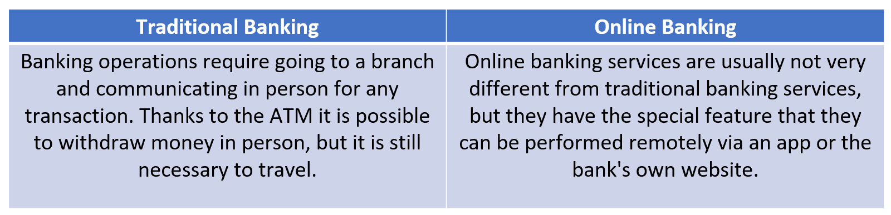

Glavne teme tega razdelka so
  - Razlike med tradicionalnimi in spletnimi bančnimi računi: Tradicionalno bančništvo se zanaša na osebne interakcije in fizične poslovalnice, medtem ko spletno bančništvo omogoča izvajanje transakcij na daljavo prek aplikacije ali spletnega mesta.
  - Varčevalni v primerjavi s tekočimi računi: Razumevanje različnih namenov in funkcij varčevalnih in tekočih računov.

PREDNOSTI IN IZZIVI SPLETNEGA BANČNIŠTVA
V tem razdelku bodo udeleženci raziskali različne prednosti in izzive, povezane s spletnim bančništvom. Udobje 24-urnega dostopa, možnost prihranka časa z izogibanjem čakalnim vrstam in možnost nižjih provizij so pomembne prednosti spletnega bančništva. Poleg tega spletno bančništvo omogoča enostavno upravljanje računov s sledenjem stanja v realnem času. Vendar pa se bodo udeleženci seznanili tudi z izzivi, kot so pomanjkanje osebnega stika z bančnim osebjem, manjša mreža bankomatov in morebitne varnostne težave. Razumevanje teh prednosti in slabosti bo udeležencem pomagalo pretehtati možnosti in sprejeti najboljše prakse za varno in učinkovito spletno bančništvo.

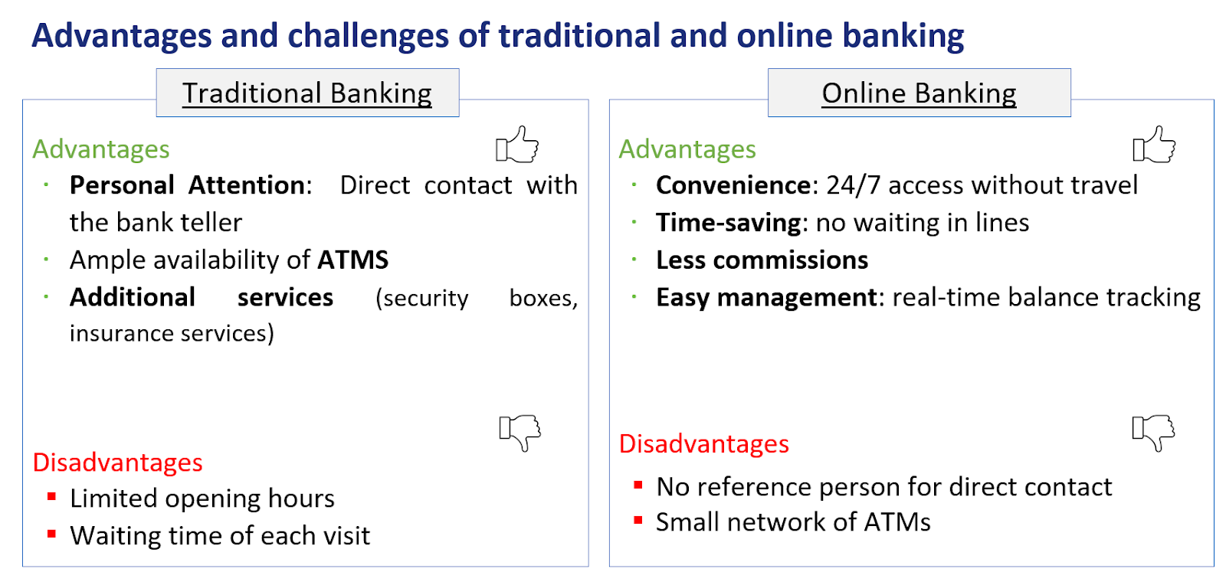
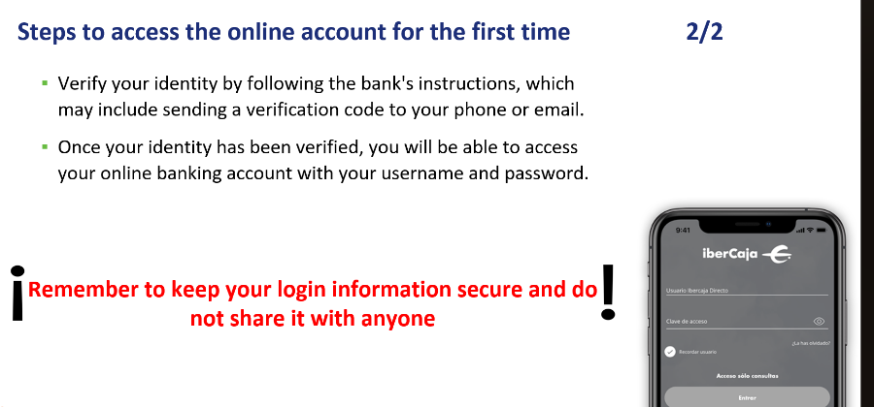

Poudarki te teme so:
  - Prednosti: Udobje, dostop 24 ur na dan, 7 dni v tednu, prihranek časa, manjše provizije in enostavno upravljanje s sledenjem stanja v realnem času..
  - Izzivi: Pomanjkanje osebnega stika, manjša mreža bankomatov in varnostni pomisleki.
Image by IberCaja

NASTAVITEV SPLETNEGA BANČNEGA RAČUNA
Ta razdelek ponuja vodnik po korakih za nastavitev spletnega bančnega računa. Udeleženci se bodo naučili postopka obiska spletnega mesta banke, registracije računa in vnosa zahtevanih osebnih podatkov. Poudarjen bo pomen ustvarjanja močnega uporabniškega imena in gesla, skupaj s koraki za potrditev identitete, ki lahko vključujejo prejem potrditvene kode po telefonu ali e-pošti. Poleg tega bodo udeleženci vodeni o tem, kako pridobiti identifikacijske in dostopne kode od svoje banke, bodisi neposredno v poslovalnici bodisi prek spletnega mesta banke. Ta celovit vodnik zagotavlja, da lahko udeleženci samozavestno nastavijo svoje spletne bančne račune in dostopajo do potrebnih storitev..
To so glavne teme tega razdelka:
  - Koraki za ustvarjanje računa: Obisk spletnega mesta banke, registracija, vnos osebnih podatkov, ustvarjanje uporabniškega imena in gesla ter preverjanje identitete.
  - Pridobitev identifikacijskih in dostopnih kod: Zahteva za dostopne podatke od banke in prijava s posredovanimi podatki.
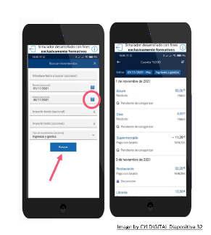
UPRAVLJANJE SPLETNEGA BANČNEGA RAČUNA
V tem razdelku se bodo udeleženci naučili, kako učinkovito upravljati svoje spletne bančne račune. Seznanili se bodo z različnimi storitvami, ki jih ponuja spletno bančništvo, kot so nakazila, plačevanje računov ter preverjanje stanja in transakcij na računih. Zagotovljena bodo podrobna navodila za izvedbo bančnega nakazila, vključno z vnosom podatkov o prejemniku, zneska in reference plačila. Udeleženci se bodo naučili tudi, kako spremljati stanje na svojem računu in si ogledati zgodovino transakcij prek vmesnika spletnega bančništva. To praktično znanje bo udeležencem omogočilo učinkovito in varno upravljanje financ z uporabo orodij spletnega bančništva.
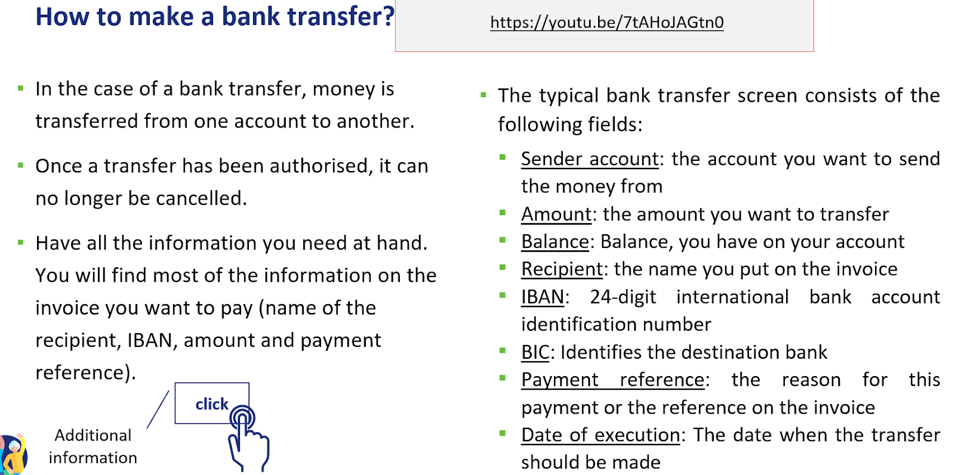

Spodaj preberite osrednje točke tega razdelka:
  - Dostop do storitev: Prepoznavanje in dostop do storitev, ki jih ponuja spletni račun, kot so nakazila, plačilo računov in preverjanje stanja.
  - Izvajanje nakazil in plačevanje računov: Koraki za bančno nakazilo, vključno z vnosom podatkov o prejemniku, zneska in reference plačila.
  - Pregled stanja na računu in transakcij: Spremljanje stanja na računu in ogled zgodovine transakcij prek spletnega bančnega vmesnika.

Prednosti spletnega bančnega nakazila
- Bankovcev vam ni treba prenašati z enega mesta na drugo, zato jih ni mogoče ukrasti ali izgubiti. Denar je v zameno zaščiten z varnostnim sistemom spletnega bančnega računa.
- Prenos z enega računa na drugega pri isti banki je brez provizije in bo takoj na voljo na drugem računu.
- Na banki ni treba ročno izpolnjevati naloga za nakazilo, podatke o ciljnem računu pa lahko shranite v aplikaciji, tako da vam teh podatkov ni treba ponovno vnesti pri naslednjem nakazilu.

Spremljanje stanja na računu
Kako lahko preverim promet na svojem računu na spletu?

Do informacij o vaših bančnih transakcijah lahko dostopate na več načinov:
- Podrobnosti o prometu si lahko ogledate na spletu v meniju ‘Transakcije’ tako, da kliknete na določen promet, ki ga iščete, in prikazale se bodo informacije. Potrdilo za ta promet lahko neposredno prenesete.
- Če iščete potrdilo o dobavi, si oglejte meni ‘Direktne obremenitve’.
Če iščete nakazilo ali prenos, v meniju izberite Nakazila > Prejeto/Izdano in uporabite iskalnik.

Messages and alerts
The app sends alerts and messages via:
- potisnih obvestil
- e-poštnih sporočil ali
- sporočil v sami aplikaciji.
- Najpomembnejša sporočila in opozorila, ki si jih lahko ogledate v spletnem računu, vključujejo:
- Opozorila o transakcijah
- Varnostna opozorila
Pogosta opozorila o transakcijah
Opozorila o transakcijah:
- Polog: Obvestilo o dohodnem denarju
- Dvigi ali nakupi: Potrditev plačil ali prenosov s kartico, dvigi na bankomatih.
- Premiki na računu: Obvestilo o nakazilih, plačilih s čeki itd.
- Opozorila o stanju in dejavnosti na računu:
- Nizko stanje
- Razpoložljivo stanje

Varnostna opozorila:
- Dostop ni dovoljen: Opozorila o sumljivih poskusih dostopa
- Sprememba gesla: Opozorila ob spremembi gesla ali podatkov za prijavo
- Opozorila o goljufijah: Sporočila, ki opozarjajo na nenavadno dejavnost
- Dvofaktorska avtentikacija: Potrditev varnostne avtentikacije pri prijavi ali izvedbi transakcije

Ogled sporočil in opozoril
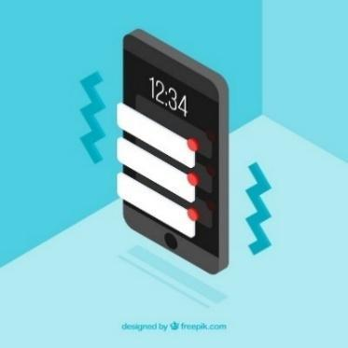
Poleg tega si lahko sporočila in opozorila ogledate z naslednjimi koraki:
- Prijava v aplikacijo za spletno bančništvo
- Dostop do glavnega menija ali začetnega zaslona
- Sporočila in opozorila si lahko ogledate v naslednjih razdelkih:
- Obvestila ali Opozorila (z majhnim zvončkom ali podobno ikono)
- Sporočila ali Center za sporočila (ikona ovojnice ali mehurček za klepet)

Image by Freepik
- Ogled opozoril ali obvestil:
- Dotaknite se ikone za obvestila, da dostopate do zgodovine opozoril.
- Podrobnosti vsakega opozorila preberite tako, da kliknete nanj.
- Če ima banka notranji sistem za sporočanje, pojdite v razdelek ‘Sporočila’ ali ‘Center za sporočila’.

ZANIMIVE AKTIVNOSTI, KI JIH LAHKO POSKUSITE:
- Simulacija nastavitve računa: Udeleženci simulirajo nastavitev spletnega bančnega računa, vključno z ustvarjanjem uporabniškega imena in gesla ter preverjanjem identitete.
- Štafeta bančnega nakazila: Udeleženci se premikajo od postaje do postaje in opravljajo korake za bančno nakazilo, kot sta vnos podatkov o prejemniku in preverjanje podatkov o transakciji.
- Scenariji igranja vlog: Udeleženci vadijo upravljanje spletnih bančnih nalog s scenariji igranja vlog, kot sta izvedba nakazila ali preverjanje stanja na računu.
- Interaktivni kviz: S pomočjo platforme, kot je Kahoot!, ta kviz utrjuje znanje o načelih spletnega bančništva. Udeleženci odgovarjajo na vprašanja v realnem času z uporabo svojih naprav, pravilni odgovori pa se obravnavajo z dodatnimi pojasnili, če je potrebno.
- Simulacija varne transakcije: Ta dejavnost vključuje uporabo aplikacije Mobile Money za simulacijo varne transakcije. Udeleženci sledijo navodilom po korakih za dokončanje transakcije, pri čemer preverijo podatke in shranijo potrdila.
- Razprava o bančnih konceptih: Vodenje skupinske razprave o osnovnih bančnih konceptih, kot so razlike med tradicionalnim in spletnim bančništvom ter prednosti in izzivi vsakega od njih.

Pogosti izrazi, ki se uporabljajo v spletnem bančništvu
- Imetnik računa: Lastnik denarja na bančnem računu.
- Direktna obremenitev: Direktna obremenitev pomeni naročiti, da se z računa bremenijo določeni stroški in plačila (npr. stroški telefona, elektrike, plina).
- Prekoračitev: ‘Prekoračitev’ pomeni, da na bančnem računu ni zadostnega stanja.
- Koda BIC (Bank Identifier Code) ali SWIFT: identificira banko, kamor se nakaže denar.
- PIN (Personal Identification Number): ‘Osebna identifikacijska številka’ - skupaj z uporabniško številko so vaši dostopni podatki za vaše spletno bančništvo.
- IBAN (International Bank Account Number): 24-mestni niz dveh črk in 22 številk:
- Država: Črke identificirajo državo in so povezane z dvema kontrolnima števkama (DC), ki služita za potrditev celotne IBAN.
- Subjekt: Prve štiri števke dodeli Banka Španije in identificirajo banko.
- Poslovalnica: Naslednje štiri števke identificirajo poslovalnico, kjer ima stranka odprt račun.
- DC: Ponovno 2 kontrolni števki.
- Številka računa: Zadnjih 10 števk iz zadnjih 10 števk

Akcija 3. Poročilo in zaključek

Trener povzame vsebino srečanja in razjasni morebitne dvome in vprašanja. Trener razloži aktivnosti, ki jih je treba izvesti na naslednjem spletnem usposabljanju.

MODUL 4: PREJEMANJE IN POŠILJANJE

Ta modul se osredotoča na poučevanje udeležencev o prejemanju in pošiljanju denarja prek digitalnih platform. Glavni cilji so razumevanje osnovnih digitalnih veščin, potrebnih za mobilne denarne prenose, prepoznavanje potrebnih informacij za pošiljanje denarja ter prepoznavanje in izogibanje pogostim prevaram.
CILJI
- Razumevanje osnovnih digitalnih veščin za mobilne denarne prenose.
- Prepoznavanje potrebnih informacij za pošiljanje denarja.
- Prepoznavanje in izogibanje pogostim prevaram.
- Dostop do zgodovine transakcij in njeno razumevanje.

KOMPETENCE
Udeleženci bodo pridobili potrebne veščine za samozavestno izvajanje digitalnih transakcij. Naučili se bodo:
Razumeti in izvajati digitalne transakcije
  - Prepoznati potrebne informacije za pošiljanje denarja.
  - Vedeti, kaj pomeni kratica IBAN in kako jo uporabljati.
  - Razumeti namen uporabniškega imena.
  - Vedeti, kdaj in zakaj uporabiti telefonske številke.
  - Dodati jasne podatke o plačilu.
Samozavestno krmariti po varnostnih korakih
  - Razumeti, kako PIN-i ščitijo vaš račun.
  - Učinkovito in varno uporabljati gesla.
  - Prepoznati SMS-kode kot dodatno plast varnosti.
  - Izogibati se deljenju občutljivih podatkov z drugimi.
  - Prepoznavanje znakov varnih povezav (npr. ikone ključavnice).

PREČNE KOMPETENCE
- Socialne veščine: Izboljšanje komunikacije in interakcije znotraj skupine.
- Zaupanje in samozavest: Gradnja zaupanja pri uporabi rešitev za digitalni prenos denarja.
- Finančna pismenost: Razumevanje finančnih konceptov, povezanih z digitalnimi transakcijami.
- Digitalna pismenost: Izboljšanje splošnih digitalnih veščin in samozavesti.
METODOLOGIJA
Metodologija usposabljanja za ta modul vključuje tako osebno kot spletno usposabljanje. Osebno usposabljanje vključuje dialog, igranje vlog in timsko delo, medtem ko spletno usposabljanje vključuje videoposnetke, praktične vaje, sodelovalno delo in simulacije. Ta mešani pristop zagotavlja, da se lahko udeleženci z gradivom ukvarjajo na različne načine, kar izboljša njihovo učno izkušnjo.

UČNA GRADIVA
- PowerPoint predstavitve.
- Word izročki s praktičnimi vajami
- Mobilna aplikacija za usposabljanje.

ORODJA
- Telefoni/tablični računalniki, prijazni starejšim: Naprave, posebej zasnovane za starejše, z večjimi ikonami, poenostavljenimi vmesniki in glasovnimi ukazi.
- Platforme za interaktivne kvize: Orodja, kot je Kahoot!, za zanimive kvize.
- Scenariji igranja vlog: Predhodno določeni scenariji za praktične vaje.
- Simulacija varnih transakcij: Aplikacija za mobilni denar za vadbo varnih transakcij.

NAČRT USPOSABLJANJA

AKCIJA 1. Uvod

Vodja usposabljanja pozdravi vse udeležence in jih povabi, da se udobno namestijo za novo usposabljanje. Povzame vsebino prejšnjega srečanja, da si udeleženci lažje zapomnijo ključne točke, nato pa jim pove, kaj lahko pričakujejo od tega srečanja: trajanje, glavne teme, cilji, potrebna orodja.

AKCIJA 2. Razvoj posameznih tem

Vsebina usposabljanja je razdeljena na več ključnih delov, ki jih trener predstavi na naslednji način:

UVOD V DIGITALNA DENARNA NAKAZILA

Ta razdelek udeležence seznani s konceptom digitalnih denarnih nakazil, ki posameznikom omogočajo elektronsko pošiljanje ali prejemanje denarja z uporabo mobilnih aplikacij ali spletnih platform. Digitalna denarna nakazila ponujajo številne prednosti, vključno z udobjem, hitrostjo, varnostjo, vodenjem evidenc in stroškovno učinkovitostjo. Udeleženci se bodo seznanili z vlogo digitalnih denarnih nakazil v različnih scenarijih, kot so pošiljanje denarja družini ali prijateljem, plačevanje storitev, prejemanje pokojnin ali finančne podpore, spletno nakupovanje, delitev računov s prijatelji in doniranje za dobrodelne namene.
Image by Freepik
Razumeli bodo tudi osnovne veščine, potrebne za digitalna denarna nakazila, kot so uporaba mobilne naprave ali računalnika, izpolnjevanje obrazcev, navigacija po aplikacijah ali spletnih mestih, razumevanje varnostnih korakov, preverjanje zgodovine transakcij in jasno sporočanje informacij.
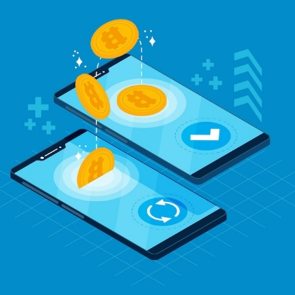
Kaj je digitalno denarno nakazilo?
Digitalno denarno nakazilo je način pošiljanja ali prejemanja denarja elektronsko, z uporabo mobilnih aplikacij ali spletnih platform, brez potrebe po gotovini ali čekih.
Kako deluje: Navedete podatke, kot sta IBAN prejemnika ali uporabniško ime, in denar se varno prenese prek vaše banke ali aplikacije.

Image by Freepik
Vloga digitalnih denarnih nakazil
Digitalna denarna nakazila revolucionarno spreminjajo način, kako posamezniki upravljajo svoje finance, saj ponujajo varne, učinkovite in hitre rešitve za pošiljanje in prejemanje denarja. Nadomeščajo potrebo po fizičnem gotovinskem denarju, zmanjšujejo tveganja kraje ali izgube in uporabnikom omogočajo izvajanje transakcij iz udobja svojega doma. Poleg tega zagotavljajo podrobne evidence za vsako transakcijo, kar zagotavlja enostavno sledenje in preverjanje finančne odgovornosti.

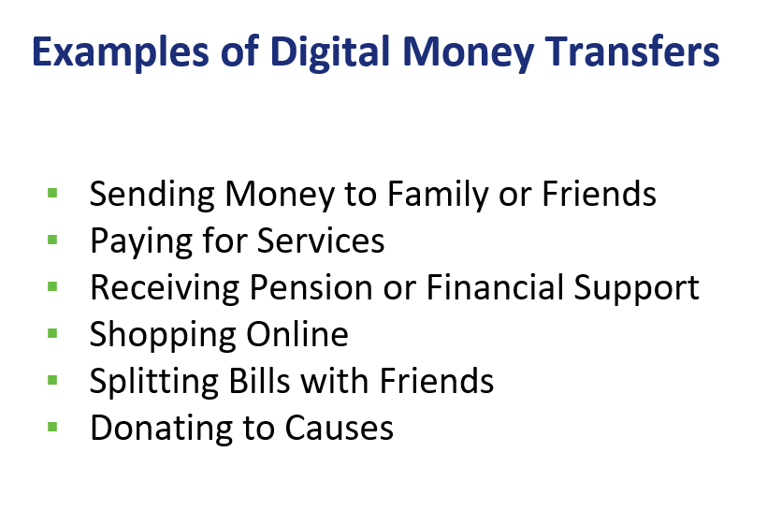
V tem razdelku se osredotočite na:
  - Priročnost: Izvajanje transakcij kadar koli in kjer koli.
  - Hitrost: Takojšnja ali skoraj takojšnja denarna nakazila med računi.
  - Varnost: Večstopenjska avtentikacija in šifriranje za zaščito sredstev.
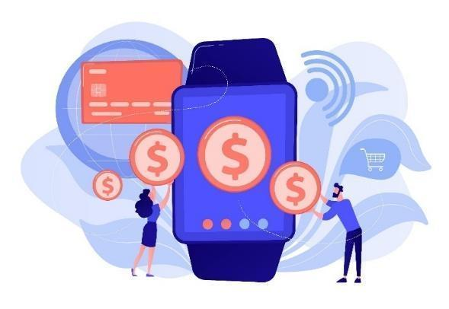
  - Vodenje evidenc: Dostop do podrobne zgodovine transakcij za boljše finančno upravljanje.

Primeri digitalnih denarnih nakazil
- Pošiljanje denarja družini ali prijateljem
- Plačevanje storitev
- Prejemanje pokojnine ali finančne podpore
- Spletno nakupovanje
- Deljenje računov s prijatelji
- Doniranje dobrodelnim organizacijam
Image by vectorjuice on Freepik
Osnovne veščine, potrebne za digitalna denarna nakazila
- Uporaba mobilne naprave ali računalnika: Znanje upravljanja pametnega telefona, tablice ali računalnika za dostop do aplikacij ali spletnih mest.
- Izpolnjevanje obrazcev: Natančno vnesite zahtevane podatke, kot so IBAN, ime prejemnika in znesek plačila.
- Navigacija po aplikacijah ali spletnih mestih: Naučite se odpirati, se prijavljati in raziskovati aplikacije za denarna nakazila ali bančna spletna mesta.
- Razumevanje varnostnih korakov: Za varne transakcije uporabite PIN-e, gesla in SMS-kode.
- Preverjanje zgodovine transakcij: Poiščite in preglejte pretekle transakcije, da potrdite plačila ali potrdila.

- Jasno sporočanje informacij: Navedite in zahtevajte točne podatke, kot so IBAN ali reference transakcij, da se izognete napakam.

Kaj gre lahko narobe pri digitalnih denarnih nakazilih?
- Vnos napačnih podatkov
- Nasedanje prevaram
- Slabe varnostne prakse
- Težave z internetno povezavo
- Uporaba zastarelih aplikacij ali programske opreme
- Napačno razumevanje provizij ali menjalnih tečajev
Image by storyset on Freepik
RAZUMEVANJE OBRAZCEV IN OBVEZNIH PODATKOVNIH POLJ

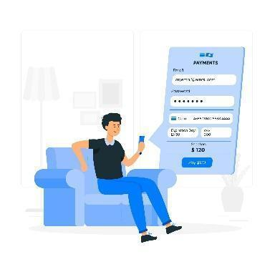
V tem razdelku se bodo udeleženci seznanili s ključnimi podatkovnimi polji, potrebnimi za digitalne denarne prenose, vključno z IBAN (mednarodna številka bančnega računa), uporabniškim imenom ali imenom, telefonsko številko in podatki o plačilu. Razumeli bodo pomen zagotavljanja točnosti pri digitalnih denarnih prenosih z dvojnim preverjanjem vseh podatkov, navzkrižnim preverjanjem pri prejemniku, pazljivim vnosom podatkov in skrbno uporabo funkcij samodejnega izpolnjevanja. Udeleženci se bodo seznanili tudi z nasveti za zagotavljanje točnosti, kot so izogibanje javnemu omrežju Wi-Fi, uporaba varnih omrežij in pregled potrditvenega zaslona pred oddajo transakcije.

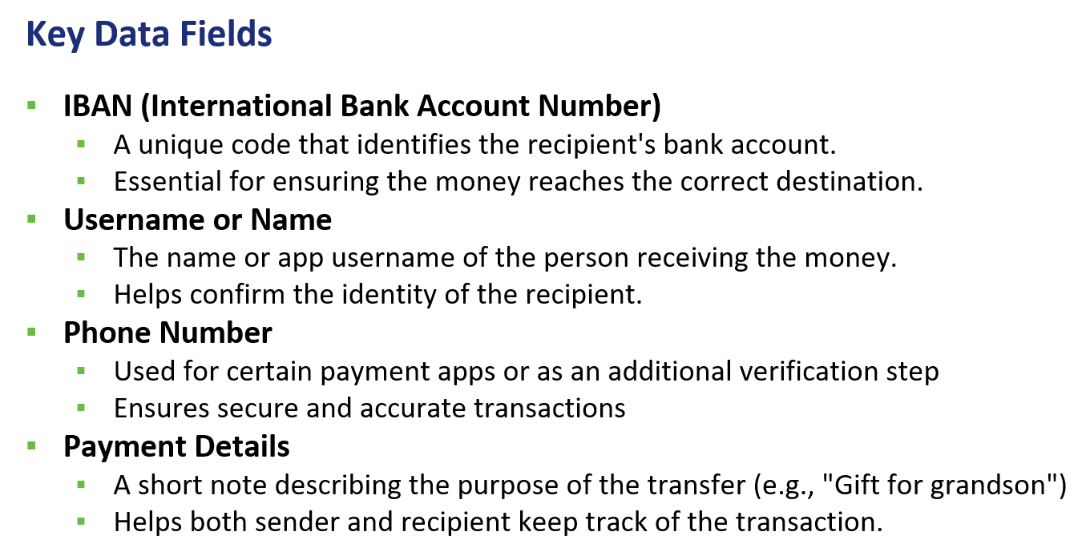
Osredotočite se na naslednje teme:
  - Ključna podatkovna polja: IBAN, uporabniško ime, telefonska številka in podatki o plačilu.
  - Nasveti za natančnost: Dvakrat preverite podatke, jih navzkrižno preverite s prejemnikom in uporabljajte varna omrežja.
  - Izogibajte se javnemu Wi-Fi-ju: Za preprečevanje nepooblaščenega dostopa uporabljajte varna omrežja ali mobilne podatke.
  - Preglejte potrditveni zaslon: Pred oddajo preverite končni povzetek transakcije.

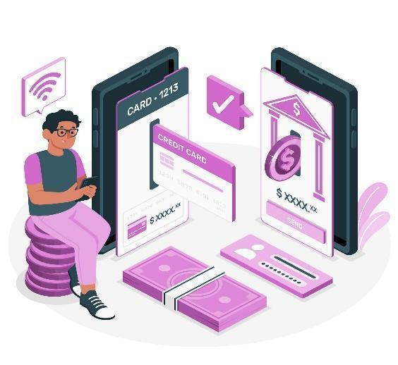
APLIKACIJE ZA POŠILJANJE IN PREJEMANJE DENARJA
Ta razdelek ponuja pregled pogosto uporabljenih aplikacij za pošiljanje in prejemanje denarja v Romuniji, kot so George by BCR, ING Home'Bank, BT Pay, Revolut, Raiffeisen Smart Mobile, PayPal in Western Union. Udeleženci se bodo naučili, kako namestiti in nastaviti te aplikacije, vključno z izbiro prave aplikacije, prenosom iz trgovine App Store ali trgovine Google Play, ustvarjanjem računa, povezovanjem bančnega računa ali kartice, nastavitvijo varnostnih funkcij in vadbo navigacije po aplikaciji. Ta celovit vodnik zagotavlja, da lahko udeleženci samozavestno uporabljajo te aplikacije za digitalne denarne prenose.

Glavne teme, na katere se osredotočite:
  - Pogoste aplikacije: George by BCR, ING Home'Bank, BT Pay, Revolut, Raiffeisen Smart Mobile, PayPal, Western Union.
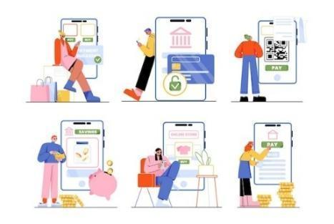
  - Koraki namestitve: Prenesite iz trgovine App Store ali trgovine Google Play, ustvarite račun, povežite bančni račun ali kartico.
  - Varnostne funkcije: Omogočite PIN, geslo ali biometrično preverjanje pristnosti.
  - Vaja navigacije: Raziščite vmesnik aplikacije in poiščite funkcije, kot sta pošiljanje denarja in ogled transakcij.

Namestitev in nastavitev aplikacij za prenos denarja Image by Freepik
- Izberite pravo aplikacijo: Ugotovite, katera aplikacija ustreza vašim potrebam
- (npr. Revolut ali PayPal ali aplikacija vaše banke).
- Prenesite aplikacijo: Pojdite v trgovino App Store (iPhone) ali trgovino Google Play (Android)
- Poiščite aplikacijo po imenu in kliknite “Namesti.”
- Ustvarite račun: Odprite aplikacijo in sledite postopku registracije.
- Navedite podatke, kot so vaše ime, e-pošta, telefonska številka, varno geslo ali drugi podatki, ki jih posreduje banka. Običajno morate za nastavitev internetnega bančnega računa najprej obiskati banko.
- Povežite svoj bančni račun ali kartico: Pri nekaterih aplikacijah varno vnesite svojo številko IBAN ali kartice. Izvedite vse potrebne korake za preverjanje (npr. SMS ali koda e-pošte).
- Nastavite varnostne funkcije: Omogočite PIN, geslo ali biometrično preverjanje pristnosti (prepoznavanje prstnega odtisa/obraza). Za dodatno zaščito vklopite dvofaktorsko preverjanje pristnosti.
- Vadite krmarjenje po aplikaciji: Raziščite vmesnik in poiščite funkcije, kot so pošiljanje denarja, ogled transakcij in posodabljanje podrobnosti. Seznanite se z možnostmi pomoči ali podpore v primeru težav.

PREPOZNAVANJE IN IZOGIBANJE POGOSTIH GOLJUFIJ

V tem razdelku se bodo udeleženci naučili prepoznati in se izogniti pogostim prevaram, kot so poskusi lažnega predstavljanja (phishing). Lažno predstavljanje je prevara, pri kateri napadalci poskušajo posameznike z lažnimi sporočili, e-poštnimi sporočili ali spletnimi mesti prepričati, da delijo osebne ali finančne podatke. Udeleženci bodo razumeli, kako deluje lažno predstavljanje, pogoste znake lažnega predstavljanja in primere poskusov lažnega predstavljanja. Naučili se bodo tudi varnih praks deljenja za pošiljanje in prejemanje denarja, kot so dvojno preverjanje podatkov o prejemniku, uporaba varnih kanalov in potrditev prejema sredstev. Poleg tega se bodo udeleženci seznanili z večfaktorsko avtentikacijo (MFA) kot varnostno metodo, ki zahteva dva ali več korakov preverjanja za potrditev identitete med prijavo ali transakcijo. Image by pch.vector on Freepik

Kaj so poskusi lažnega predstavljanja?
Lažno predstavljanje je prevara, pri kateri vas napadalci poskušajo prepričati, da delite osebne ali finančne podatke prek lažnih sporočil, e-poštnih sporočil ali spletnih mest..
Kako deluje:
  - Goljufi se predstavljajo kot zaupanja vredne institucije (banke, vladne agencije ali ponudniki storitev).
  - Pošiljajo sporočila, v katerih vas prosijo, da kliknete povezavo, navedete podatke za prijavo ali potrdite transakcijo.

Pogosti znaki lažnega predstavljanja
  - Nujno besedilo, kot je "Vaš račun bo blokiran!“
  - Neznani e-poštni naslovi ali telefonske številkes.
  - Slabo črkovanje in slovnica v sporočilu.
  - Zahteve za občutljive podatke, kot so PIN-i ali gesla.
  - Sumljive povezave, ki se ne ujemajo z uradnim spletnim mestom.

Primeri lažnega predstavljanja
  - Lažna e-poštna sporočila, ki se pretvarjajo, da so vaša banka in zahtevajo potrditev računa.
  - SMS s povezavo za "odpravo težave" z vašim računom.
  - Klici, v katerih trdijo, da ste osvojili nagrado, in zahtevajo podatke o plačilu.

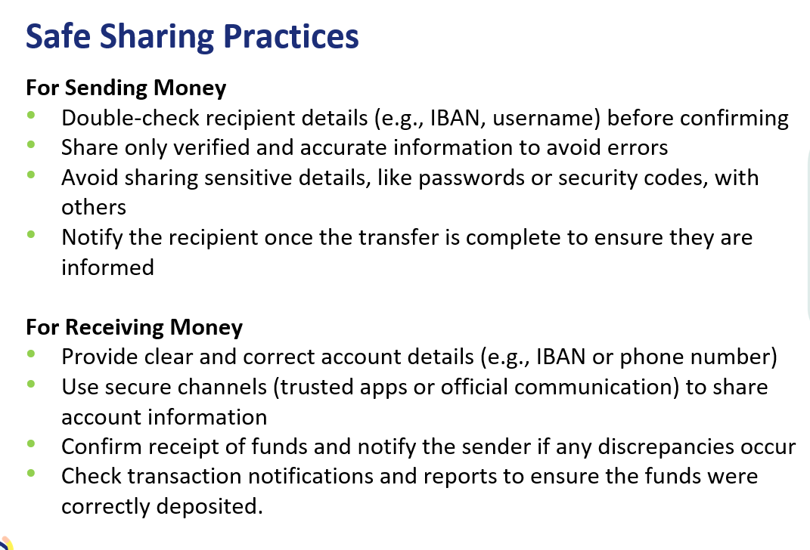

DOSTOP DO ZGODOVINE TRANSAKCIJ IN NJENO RAZUMEVANJE
Ta razdelek udeležence uči, kako se znajti v zgodovini transakcij in jo razumeti. Naučili se bodo prijaviti v svojo bančno aplikacijo ali platformo za denarne prenose, najti razdelek s transakcijami, filtrirati iskanje, si ogledati podrobnosti transakcij in shraniti zapise za prihodnjo uporabo.
Razumevanje zgodovine transakcij je pomembno za preverjanje transakcij, zagotavljanje dokazil o plačilu, spremljanje porabe in prihodkov ter odpravljanje napak. Udeleženci se bodo vključili tudi v dejavnosti za prepoznavanje svojega IBAN-a in preverili svoje znanje s kvizom.

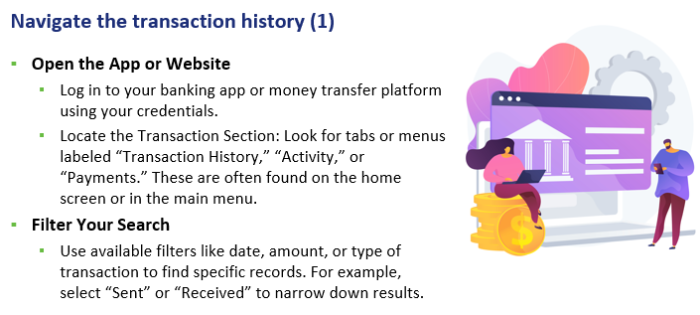

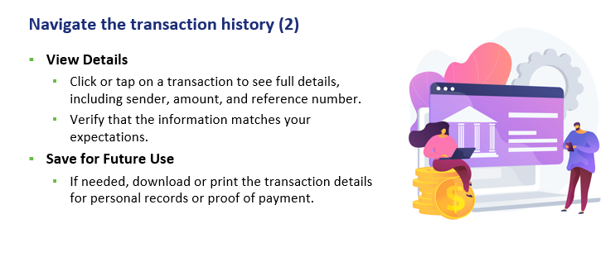
Image by vectorjuice on Freepik
Glavne teme, o katerih bomo razpravljali v tem razdelku:
  - Koraki navigacije: Prijava, iskanje razdelka s transakcijami, filtriranje iskanja, ogled podrobnosti.
  - Preverjanje: Potrditev uspešnega pošiljanja ali prejema plačil.
  - Dokazilo o plačilu: Zgodovina transakcij se uporablja kot dokazilo za opravljena plačila.
  - Finančno sledenje: Spremljanje porabe in prihodkov za učinkovito upravljanje proračuna.

ZANIMIVE AKTIVNOSTI, KI JIH LAHKO DODATE
- Simulacija nastavitve računa: Udeleženci simulirajo nastavitev spletnega bančnega računa, vključno z ustvarjanjem uporabniškega imena in gesla ter preverjanjem identitete.
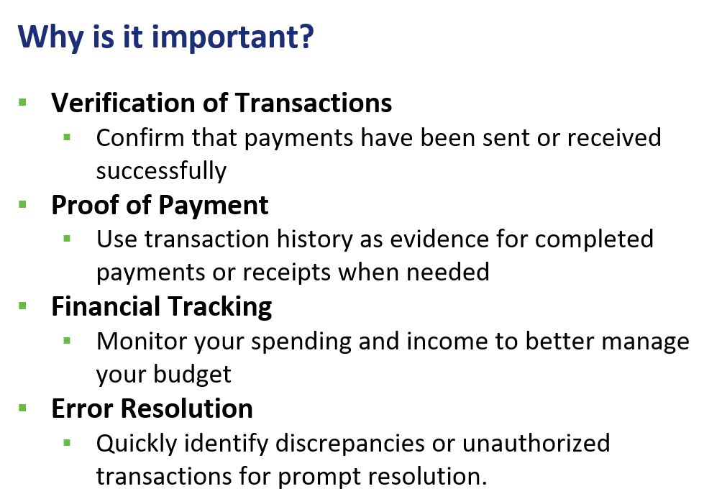
- Štafeta bančnega nakazila: Udeleženci se premikajo od postaje do postaje in opravljajo korake za bančno nakazilo, kot sta vnos podatkov o prejemniku in preverjanje podatkov o transakciji.
- Scenariji igranja vlog: Udeleženci vadijo upravljanje spletnih bančnih nalog s scenariji igranja vlog, kot sta izvedba nakazila ali preverjanje stanja na računu.
- Interaktivni kviz: S pomočjo platforme, kot je Kahoot!, ta kviz utrjuje znanje o načelih spletnega bančništva. Udeleženci odgovarjajo na vprašanja v realnem času z uporabo svojih naprav, pravilni odgovori pa se obravnavajo z dodatnimi pojasnili, če je potrebno.
- Simulacija varne transakcije: Ta dejavnost vključuje uporabo aplikacije Mobile Money za simulacijo varne transakcije. Udeleženci sledijo navodilom po korakih za dokončanje transakcije, pri čemer preverijo podatke in shranijo račune.
- Razprava o bančnih konceptih: Vodenje skupinske razprave o osnovnih bančnih konceptih, kot so razlike med tradicionalnim in spletnim bančništvom ter prednosti in izzivi vsakega od njiju.

MODUL 5: UPORABA KREDITNE KARTICE ZA NAKUP SPLETNEGA BLAGA IN STORITEV

Ta modul se osredotoča na poučevanje udeležencev o uporabi kreditne kartice za nakup blaga in storitev na spletu. Glavni cilji so razviti znanje tehnik spletnega nakupovanja, povečati ozaveščenost o spletni varnosti ter razumeti pravice strank in etične prakse pri spletnem nakupovanju.
CILJI
- Razviti znanje tehnik in orodij za spletno nakupovanje.
- Ozaveščanje o spletni varnosti.
- Razumeti pravice strank in etične prakse pri spletnem nakupovanju.

KOMPETENCE
Udeleženci bodo pridobili potrebna znanja za varno in učinkovito spletno nakupovanje. Naučili se bodo:
- Navigirati po spletnih mestih za e-trgovino.
- Ustvarjati in upravljati spletne račune.
- Primerjati izdelke in cene.
- Razumeti običajne načine spletnega plačevanja.
- Komunicirati s službo za stranke.
- Preprečevati tveganja, povezana s spletnim nakupovanjem.
- Upravljati logistiko in slediti pošiljkam.
- Razumeti trženjske in prodajne vpoglede.
- Vključevati tehnologijo za izboljšanje spletne nakupovalne izkušnje.

PREČNE KOMPETENCE
- Socialne veščine: Izboljšanje komunikacije in interakcije znotraj skupine.
- Zaupanje in samozavest: Graditi zaupanje pri uporabi spletnih nakupovalnih rešitev.
- Finančna pismenost: Razumevanje finančnih konceptov, povezanih s spletnim nakupovanjem.
- Digitalna pismenost: Izboljšanje splošnih digitalnih veščin in samozavesti.

METODOLOGIJA
Metodologija usposabljanja za ta modul vključuje tako osebno kot spletno usposabljanje. Osebno usposabljanje vključuje dialog, igranje vlog in timsko delo, medtem ko spletno usposabljanje vključuje videoposnetke, praktične vaje, sodelovalno delo in simulacije. Ta mešani pristop zagotavlja, da se lahko udeleženci z gradivom ukvarjajo na različne načine, kar izboljša njihovo učno izkušnjo.

GRADIVA ZA USPOSABLJANJE
- PowerPoint predstavitve.
- Word izroček s praktičnimi vajami
- Mobilna aplikacija za usposabljanje.

ORODJA
- Telefoni/tablični računalniki, prijazni starejšim: Naprave, posebej zasnovane za starejše, z večjimi ikonami, poenostavljenimi vmesniki in glasovnimi ukazi.
- Interaktivne platforme za kvize: Orodja, kot je Kahoot!, za zanimive kvize.
- Scenariji igranja vlog: Predhodno določeni scenariji za praktične vaje.
- Simulacija varnih transakcij: Aplikacija Mobile Money za vadbo varnih transakcij.

NAČRT USPOSABLJANJA

AKCIJA 1. Uvod

Vodja usposabljanja pozdravi vse udeležence in jih povabi, da se udobno namestijo za novo usposabljanje. Povzame vsebino prejšnjega usposabljanja, da si udeleženci lažje zapomnijo ključne točke, nato pa jim sporoči, kaj lahko pričakujejo od tega usposabljanja: trajanje, glavne teme, cilji, potrebna orodja.

AKCIJA 2. Razvoj posameznih tem

Vsebina usposabljanja je razdeljena na več ključnih delov, ki jih vodja usposabljanja predstavi na naslednji način:

STRUKTURA IN NAVIGACIJA SPLETNIH STRANI
Ta del udeležence seznani s strukturo spletnih mest za e-trgovino, ki običajno vključujejo domačo stran, meni in strani z izdelki. Udeleženci se bodo naučili, kako krmariti po teh spletnih mestih tako, da bodo prepoznali menijsko vrstico s kategorijami, raziskali kategorije ter uporabili možnosti iskanja in filtriranja za bolj ciljno usmerjeno iskanje. Nadaljevali se bodo z učenjem brskanja po izdelkih z izbiro kategorije, uporabo podkategorij in raziskovanjem seznamov izdelkov.
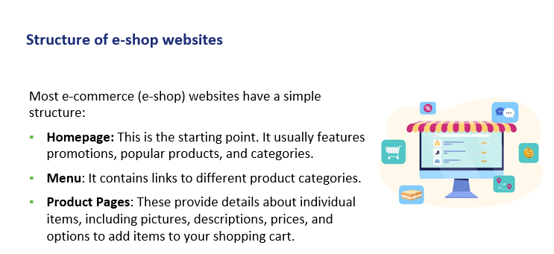
Image by redgreystock on Freepik

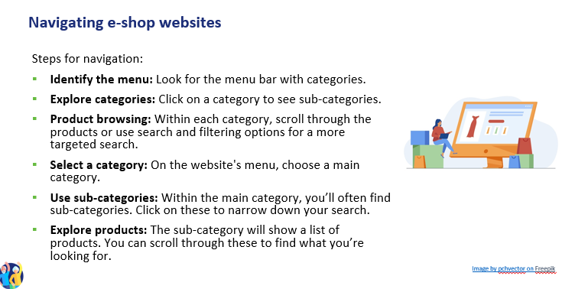

USTVARJANJE IN UPRAVLJANJE SPLETNIH NAKUPOVALNIH RAČUNOV
V tem razdelku se bodo udeleženci naučili, kako ustvariti in upravljati račune za spletno nakupovanje. Razumeli bodo postopek registracije računa, izpolnjevanja osebnih podatkov in nastavitve močnega gesla. Udeleženci se bodo naučili tudi, kako se prijaviti, posodobiti nastavitve profila in upravljati podatke o svojem računu, kot sta naslov za dostavo in želeni način plačila. Poleg tega se bodo naučili primerjati izdelke s preverjanjem cen na različnih spletnih mestih, ocenjevanjem opisov izdelkov, upoštevanjem ugleda blagovne znamke ter branjem mnenj in ocen strank.

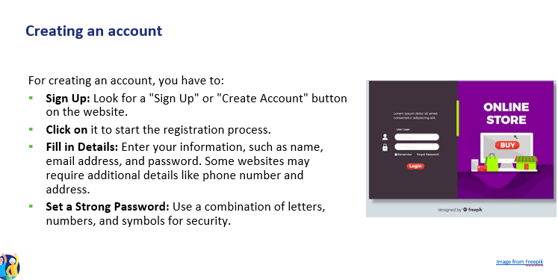

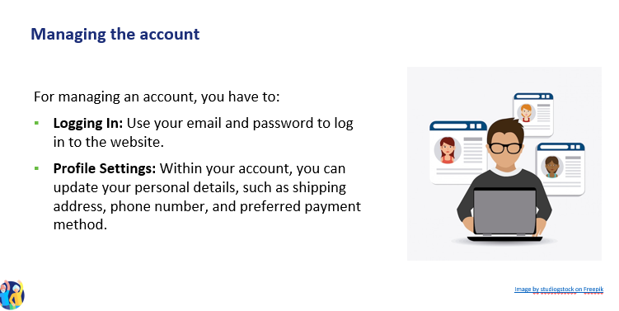
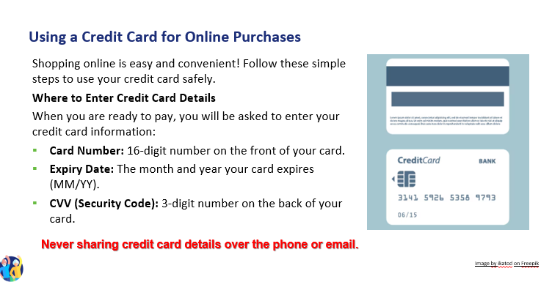

Pregled skupnega zneska
- Preden potrdite nakup s kreditno kartico, vedno preverite:
- Ceno artikla(-ov).
- Vse dodatne stroške, kot so davki ali stroški pošiljanja.
- Končni skupni znesek, preden kliknete "Oddaj naročilo" ali "Potrdi nakup"
Redno preverjajte svoje izpiske
- Preverjajte izpiske kreditne kartice za morebitne sumljive stroške..
- Vse nepooblaščene transakcije nemudoma prijavite svoji banki.

KREDITNE IN DEBETNE KARTICE
Kako delujejo: Med plačilom vnesite številko kartice, datum poteka veljavnosti in varnostno kodo (CVV). Številna spletna mesta vam omogočajo shranjevanje podatkov o kartici za poznejšo uporabo.
Varnostne funkcije: Večina kreditnih kartic ponuja zaščito pred goljufijami. Poiščite spletna mesta, ki uporabljajo šifriranje SSL (Secure Socket Layer) (označeno z »https« v URL-ju), da zagotovite varen prenos podatkov o vaši kartici.

PAYPAL
Kako deluje: PayPal deluje kot posrednik med vašo banko ali kartico in prodajalcem. Za plačilo morate vnesti le svoje uporabniško ime in geslo za PayPal.
Varnostne funkcije: PayPal varuje podatke o vaši kartici in bančnih podatkih, tako da jih ne deli s prodajalci. Ponuja tudi zaščito nakupa, ki vam lahko povrne denar, če pride do težav z vašim naročilom.

DIGITALNE DENARNICE (npr. Apple Pay, Google Pay)
Kako delujejo: Podatke o kartici shranite v digitalno denarnico na pametnem telefonu. Med plačilom lahko denarnico uporabite za plačilo z enim samim dotikom.
Varnostne funkcije: Digitalne denarnice uporabljajo tokenizacijo (zamenjava podatkov kartice z enoličnim identifikatorjem) in biometrično preverjanje pristnosti (prstni odtis, prepoznavanje obraza) za zavarovanje transakcij.

DRUGI NAČINI PLAČILA
Bančna nakazila
- Nekatera spletna mesta vam omogočajo plačilo neposredno z vašega bančnega računa.
- Za dokončanje nakupa boste morda morali vnesti svoje podatke za spletno bančništvo.
- To uporabljajte le na zaupanja vrednih spletnih mestih.
Kupi zdaj, plačaj kasneje (Afterpay, Klarna)
- Omogoča vam, da nekaj kupite zdaj in plačate v majhnih zneskih skozi čas.
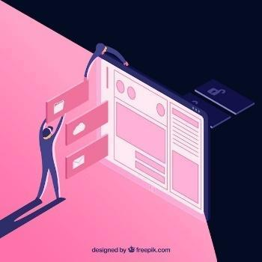
- Morda se boste morali registrirati in povezati svojo kartico ali bančni račun.
- Plačajte pravočasno, da se izognete dodatnim stroškom.
- Darilne kartice in dobropis v trgovini
- Nekatera spletna mesta vam omogočajo plačilo z darilno kartico ali dobropisom v trgovini.
- Ob plačilu vnesite številko darilne kartice in PIN.
Image by Freepik
NAJNOVEJŠI TREND: PLAČILO PREKO POS TERMINALA PRI EASYBOXU
- Plačilo: V trgovini Easybox uporabite svojo debetno ali kreditno kartico za plačilo neposredno na prodajnem terminalu (POS). Preprosto vstavite, podrsnite ali se dotaknite kartice in sledite navodilom na zaslonu.
- Potrditev plačila: Po vnosu podatkov o plačilu bo sistem potrdil vašo transakcijo s potrdilom. Potrdilo shranite kot dokazilo o plačilu.

VEŠČINE PREPREČEVANJA TVEGANJ ZA VARNO SPLETNO NAKUPOVANJE
V tem razdelku se bodo udeleženci naučili bistvenih veščin preprečevanja tveganj za zagotovitev varnega spletnega nakupovanja. Razumeli bodo, kako nastaviti parametre zasebnosti z omejevanjem deljenih informacij, prilagoditi nastavitve zasebnosti v spletnih brskalnikih in nakupovalnih aplikacijah ter se odjaviti od neželenih novic. Udeleženci se bodo naučili tudi, kako učinkovito komunicirati s službo za stranke, jasno opisati težave in poznati želeni rezultat. Poleg tega bodo razumeli logistične veščine za upravljanje načinov pošiljanja, sledenje pošiljkam in tolmačenje informacij o sledenju.

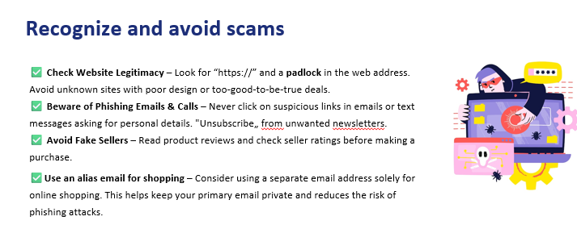
Image by vectorjuice on Freepik

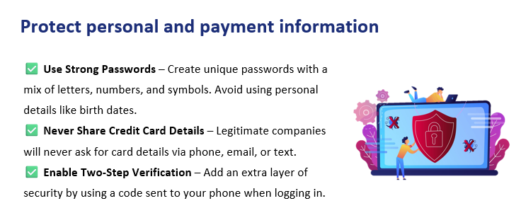
Image by vectorjuice on Freepik

Preverite varnost spletnega mesta in varno nakupujte
- Preverite varne načine plačila – Namesto neposrednih bančnih nakazil uporabljajte zaupanja vredne možnosti plačila, kot so kreditne kartice, PayPal ali digitalne denarnice.
- Preglejte pravilnike o vračilu – Pred nakupom preberite pravilnike o vračilu in povračilu denarja, da se izognete težavam z okvarjenimi ali napačnimi izdelki.
- Spremljajte svoje bančne izpiske – Redno preverjajte svojo kreditno kartico ali bančne izpiske za nepooblaščene transakcije in takoj prijavite sumljive dejavnosti.

Vpogledi v trženje
Kako primerjati izdelke
Primerjava cen:
- Ko si ogledujete izdelke, preverite njihove cene na različnih spletnih mestih ali v različnih aplikacijah. Nekatere spletne trgovine imajo lahko popuste ali promocije, ki jih druge nimajo.
- Za ogled cen istega izdelka pri različnih prodajalcih uporabite spletna mesta za primerjavo cen ali razširitve brskalnika (npr. Google Shopping). To vam lahko pomaga najti najnižjo ceno.
Ocena kakovosti:
- Opisi izdelkov: Preberite podrobnosti o izdelku, navedene na spletnem mestu, vključno s specifikacijami, materiali in funkcijami.
- Ugled blagovne znamke: Upoštevajte ugled blagovne znamke. Znane blagovne znamke imajo pogosto višje standarde kakovosti. Za več informacij o svojih izdelkih preverite, ali ima blagovna znamka uradna spletna mesta ali strani na družbenih omrežjih.
Razumevanje ocen in mnenj
- Oglejte si ocene strank na strani izdelka. Ocene ponujajo vpogled v resnične izkušnje ljudi, ki so izdelek že uporabljali.
- Ocene: Večina izdelkov ima sistem ocenjevanja z zvezdicami (npr. od 5 zvezdic). Višja povprečna ocena običajno pomeni boljši izdelek.
- Osredotočite se na pozitivne in negativne ocene, da dobite uravnoteženo razumevanje prednosti in slabosti izdelka.
Iskanje popustov
- Bodite pozorni na promocije, kot je "črni petek" ali razprodaje ob koncu sezone. Številna spletna mesta v teh obdobjih ponujajo znatne popuste.
- Naročite se na novice spletnih trgovin, da boste prejemali posodobitve o prihajajočih razprodajah in ekskluzivnih kodah za popust.
Pogoste vrste popustov so: Image by Freepik

- Odstotek popusta
- Fiksni znesek popusta
- Kupite en izdelek, drugega dobite brezplačno
- Brezplačna dostava
- Kuponi in promocijske kode
- Kuponi
- Promocijske kode
- Razprodajni dogodki
- Paketni popusti

Druge vrste ugodnosti
- Programi zvestobe
- Programi na podlagi točk
- Članarstva in naročniške storitve
- Pogoste marketinške strategije
- Časovno omejene ponudbe
- Prilagojena priporočila
- Pragovi za brezplačno dostavo
- E-poštna glasila in obvestila
- Trženje na družbenih omrežjih in vplivneži

Upravljanje proračuna
Upravljanje proračuna za spletno nakupovanje, sledenje stroškom in izogibanje prekomerni porabi.
- Ustvarjanje in upoštevanje proračuna je ključnega pomena za odgovorno spletno nakupovanje. To vključuje določanje omejitev porabe, sledenje nakupom in sprejemanje premišljenih odločitev, da se izognete impulzivnemu nakupovanju.
- Kako upravljati svoj proračun za spletno nakupovanje:
- določite mesečni ali tedenski proračun
- spremljajte svoje stroške
- izogibajte se impulzivnemu nakupovanju
- uporabljajte opozorila in obvestila
- razumevanje različnih spletnih načinov plačila in njihovih varnostnih funkcij

Razumevanje pošiljanja blaga in sledenja naročil
Pogoste metode pošiljanja
- Standardna dostava: Redna, stroškovno učinkovita možnost pošiljanja z daljšim časom dostave, običajno 5–7 delovnih dni.
- Hitra dostava: Hitrejša od standardne dostave, dostava v 2–3 delovnih dneh, običajno po višji ceni.
- Dostava čez noč: Dostavi naslednji dan, kar ponuja najhitrejšo storitev za nujne pošiljke, vendar je pogosto dražja.
- Dostava v dveh dneh: Zagotavlja dostavo v dveh delovnih dneh, pogosto na voljo za doplačilo.
- Mednarodna dostava: Pošilja izdelke v druge države, kar lahko traja več dni ali tednov, odvisno od destinacije.
- Dostava po fiksni ceni: Možnost dostave, pri kateri stroški ostanejo enaki ne glede na težo ali velikost artikla, če se le-ta prilega priloženi embalaži.
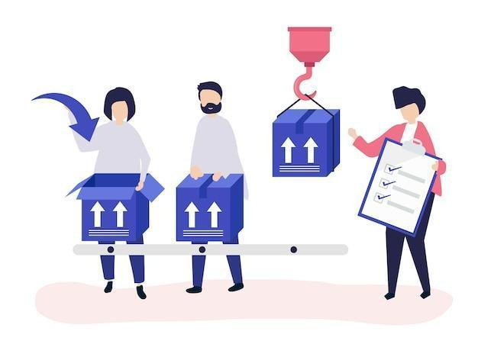
- Brezplačna dostava: Pogosto se ponuja kot promocija, kjer prodajalec krije stroške pošiljanja, običajno z minimalnim zahtevkom za nakup.
Kako slediti pošiljki
- Pridobite številko za sledenje
- Obiščite spletno mesto prevoznika
- Uporabite funkcijo sledenja prodajalca
- Omogočite obvestila
Razlaga informacij o sledenju:
- V tranzitu
- Na poti za dostavo
- Dostavljeno Image by rawpixel on Freepik
Reševanje težav s pošiljanjem
- Preverite podatke za sledenje: S svojo številko za sledenje preverite stanje naročila. Naučite se, kako ugotoviti, ali je prišlo do zamude ali spremembe datuma dostave.
- Za posodobitve se obrnite na prevoznika: Če pride do zamude, se obrnite na prevoznika (npr. UPS, FedEx), da dobite podrobnejše informacije in rešite morebitne težave z dostavo.
- Obrnite se na službo za stranke: Naučite se, kako se učinkovito obrniti na službo za stranke prodajalca, da prijavite težave, kot so manjkajoči ali poškodovani izdelki, in dobite hitro rešitev.
Pravna in etična ozaveščenost
Pravna ozaveščenost
- Ključne pravice potrošnikov
- Pravica do obveščenosti
- Pravica do preklica (obdobje razmisleka)
- Pravica do vračila denarja
- Pravica do zasebnosti podatkov
- Pravica do varnih transakcij
Etični vidiki
- Podpiranje izdelkov pravične trgovine
- Izbira trajnostnih blagovnih znamk
- Izogibanje hitri modi
- Upoštevanje dobrobiti živali
- Prepoznavanje greenwashinga

Kako komunicirati s službo za stranke
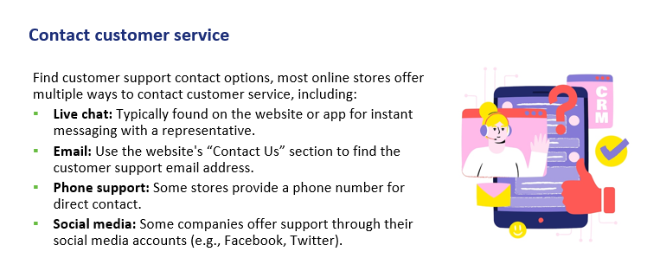
Image by Freepik

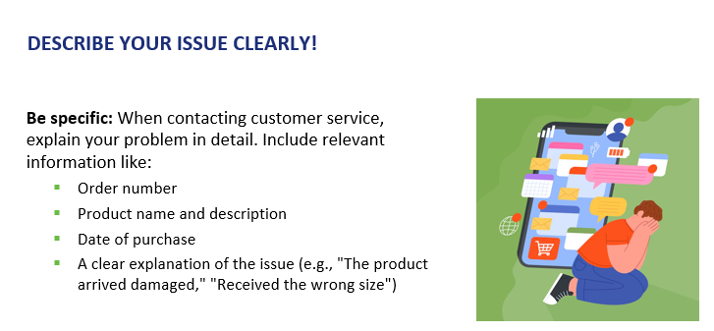
Image by Freepik
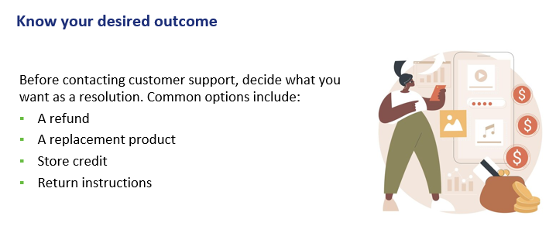
Image by vectorjuice on Freepik
Načini vračila denarja
Razumeti morate, kako trgovina obdeluje vračila denarja.
Pogoste možnosti vključujejo:
- Prvotni način plačila: Vračilo bo vrnjeno na vašo kreditno kartico, PayPal ali bančni račun.
- Kredit v trgovini: Nekatere trgovine ponujajo le kredit v trgovini namesto neposrednega vračila denarja.

Zanimive dejavnosti, ki jih lahko dodate
- Simulacija nastavitve računa: Udeleženci simulirajo nastavitev spletnega bančnega računa, vključno z ustvarjanjem uporabniškega imena in gesla ter preverjanjem identitete.
- Štafeta bančnega nakazila: Udeleženci se premikajo od postaje do postaje in opravljajo korake za bančno nakazilo, kot je vnos podatkov o prejemniku in preverjanje podatkov o transakciji.
- Scenariji igranja vlog: Udeleženci vadijo upravljanje spletnih bančnih nalog z igranjem vlog, kot je izvajanje nakazila ali preverjanje stanja na računu.
- Interaktivni kviz: Z uporabo platforme, kot je Kahoot!, ta kviz utrjuje znanje o načelih spletnega bančništva. Udeleženci odgovarjajo na vprašanja v realnem času z uporabo svojih naprav, pravilni odgovori pa se obravnavajo z dodatnimi pojasnili, če je potrebno.
- Simulacija varne transakcije: Ta dejavnost vključuje uporabo aplikacije Mobile Money za simulacijo varne transakcije. Udeleženci sledijo navodilom po korakih za dokončanje transakcije, pri čemer preverijo podatke in shranijo račune.
- Razprava o bančnih konceptih: Vodenje skupinske razprave o osnovnih bančnih konceptih, kot so razlike med tradicionalnim in spletnim bančništvom ter prednosti in izzivi vsakega od njih.

Akcija 3. Povzetek in zaključek

Izobraževalec povzame vsebino srečanja in pojasni morebitne dvome in vprašanja. Izobraževalec pojasni dejavnosti, ki jih je treba izvesti na naslednjem spletnem usposabljanju.

MODUL 6: OBDELAVA SPLETNIH PLAČIL ZA DAVKE IN RAČUNE

Ta modul se osredotoča na poučevanje udeležencev o tem, kako obdelovati spletna plačila davkov in računov. Glavni cilji so zagotoviti jasno razumevanje spletnih plačilnih sistemov in razviti praktične veščine, potrebne za navigacijo in uporabo spletnih plačilnih portalov za davke in račune.
CILJI
- Zagotoviti jasno razumevanje spletnih plačilnih sistemov.
- Razviti praktične veščine za navigacijo in uporabo spletnih plačilnih portalov za davke in račune.

KOMPETENCE
Udeleženci bodo pridobili potrebna znanja za samozavestno obdelavo spletnih plačil. Naučili se bodo:
- Razumeti delovanje spletnih plačil, vključno z različnimi načini plačila.
- Se premikati po spletnih plačilnih portalih (npr. spletna mesta državnih davčnih uradov, spletna mesta komunalnih podjetij).
- Izvajati spletna plačila.
- Upravljati davke na spletu in razumeti davčne portale.

PREČNE KOMPETENCE
- Socialne veščine: Izboljšanje komunikacije in interakcije znotraj skupine.
- Zaupanje in samozavest: Gradnja zaupanja pri uporabi spletnih plačilnih rešitev.
- Finančna pismenost: Razumevanje finančnih konceptov, povezanih s spletnimi plačili.
- Digitalna pismenost: Izboljšanje splošnih digitalnih veščin in samozavesti.

METODOLOGIJA
Metodologija usposabljanja za ta modul vključuje tako osebno kot spletno usposabljanje. Osebno usposabljanje vključuje dialog, igranje vlog in timsko delo, medtem ko spletno usposabljanje vključuje videoposnetke, praktične vaje, sodelovalno delo in simulacije. Ta mešani pristop zagotavlja, da se lahko udeleženci snovjo ukvarjajo na različne načine, kar izboljša njihovo učno izkušnjo.

UČNA GRADIVA
- PowerPoint predstavitve.
- Word izročki s praktičnimi vajami.
- Mobilna aplikacija za usposabljanje.
- Videoposnetki in scenariji za praktične vaje.

ORODJA
- Telefoni/tablični računalniki, primerni za starejše: Naprave, posebej zasnovane za starejše, z večjimi ikonami, poenostavljenimi vmesniki in glasovnimi ukazi.
- Interaktivne platforme za kvize: Orodja, kot je Kahoot!, za zanimive kvize.
- Scenariji igranja vlog: Predhodno določeni scenariji za praktične vaje.
- Simulacija varnih transakcij: Aplikacija Mobile Money za vadbo varnih transakcij.

NAČRT USPOSABLJANJA

AKCIJA 1. Uvod

Vodja usposabljanja pozdravi vse udeležence in jih povabi, da se udobno namestijo za novo usposabljanje. Povzame vsebino prejšnjega usposabljanja, da si udeleženci lažje zapomnijo ključne točke, nato pa jim pove, kaj lahko pričakujejo od tega usposabljanja: trajanje, glavne teme, cilji, potrebna orodja.

AKCIJA 2. Razvoj posameznih tem

Vsebina usposabljanja je razdeljena na več ključnih delov, ki jih trener predstavi na naslednji način:

RAZUMEVANJE SPLETNIH PLAČILNIH PORTALOV
V tem razdelku udeležence seznanijo s spletnimi plačilnimi portali, ki so varna spletna mesta ali aplikacije, kjer lahko uporabniki plačujejo za blago in storitve neposredno s svojih mobilnih telefonov ali drugih digitalnih naprav. Udeleženci se bodo seznanili z različnimi vrstami spletnih plačilnih portalov, vključno z vladnimi spletnimi mesti za plačevanje davkov, glob ali drugih uradnih pristojbin ter spletnimi mesti za komunalne storitve za plačevanje računov, kot so elektrika, voda in plin.

Naučili se bodo tudi, kako dostopati do teh portalov tako, da odprejo spletni brskalnik v telefonu, vnesejo naslov spletnega mesta in uporabijo svoje prijavne podatke ali pa sledijo postopku registracije za ustvarjanje računa.
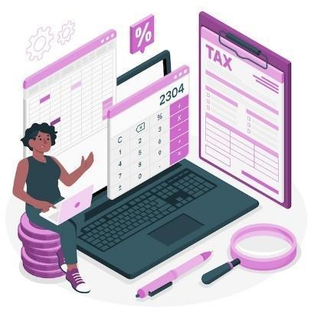
Glavne teme tega razdelka:
- Vrste portalov: Vladna spletna mesta za davke in globe, spletna mesta za komunalne storitve za račune.
- Dostop do portalov: Odprite brskalnik, vnesite naslov spletnega mesta, se prijavite ali registrirajte.
- Varna spletna mesta: Preden vnesete osebne podatke, se prepričajte, da je portal varen.
- Primeri: Davek na nepremičnine, dohodnina, računi za elektriko, vodo, plin.
Image by storyset on Freepik
Primeri spletnih davkov
Dohodnina – Dohodnino lahko preprosto plačate prek varnih spletnih mest. Za plačila lahko uporabite svoj bančni račun, kreditne/debetne kartice ali celo digitalne denarnice. Pomoč je pogosto na voljo, če potrebujete pomoč pri vložitvi ali plačilu.
Davek na nepremičnine – Številne lokalne oblasti vam omogočajo plačilo davka na nepremičnine prek spleta. Plačila temeljijo na vrednosti vaše nepremičnine (hiše, avtomobila, zemljišča) in pogosto se lahko odločite za plačilo v obrokih. Plačila lahko spremljate in nastavite opomnike, da se izognete zamudi rokov.

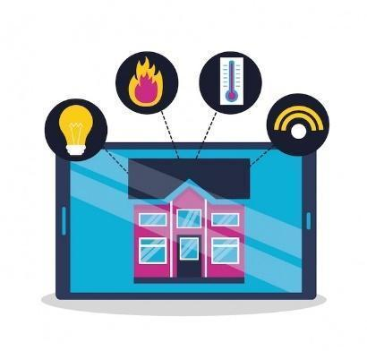
Spoznajte portale za plačilo komunalnih storitev
Razumevanje portalov za plačilo komunalnih storitev

Kaj so komunalni portali?
- Varne spletne platforme, kjer lahko plačujete za storitve, kot so računi za elektriko, vodo, plin, internet in telefon.
- Dostopno prek uradnih spletnih mest ali mobilnih aplikacij.
Značilnosti komunalnih portalov
  - Sledenje računom: Oglejte si pretekle in prihajajoče račune na enem mestu.
  - Spremljanje porabe: Spremljajte porabo energije, vode ali interneta.
  - Opozorila in opomniki: Prejemajte obvestila o rokih plačila in plačilih.
  - Prenosljivi računi: Hranite digitalne zapise za poznejšo uporaboe.
Image by gstudioimagen on Freepik
Razumevanje portalov za plačilo komunalnih storitev
V tem razdelku se bodo udeleženci seznanili s spletnimi plačili in kako uporabnikom omogočajo elektronsko plačevanje računov ali nakupovanje, ne da bi morali obiskati fizično lokacijo. Razumeli bodo korake za spletno plačevanje, vključno s prijavo v plačilni portal, vnosom podatkov o plačilu, izbiro načinov plačila, potrditvijo plačila in shranjevanjem računov. Udeleženci se bodo seznanili tudi z načrtovanjem ponavljajočih se plačil za redne računes.
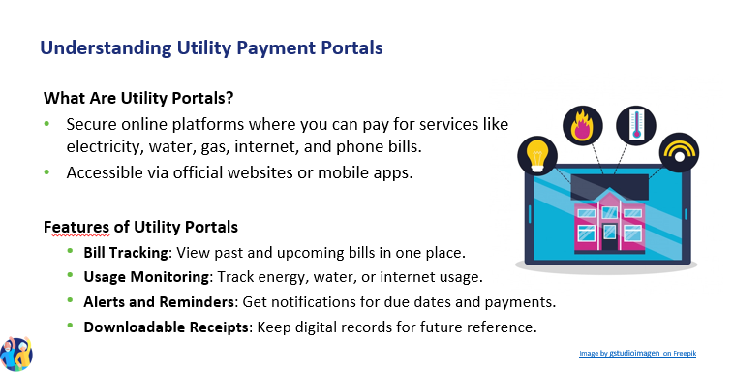

Vrste storitev, plačanih prek spleta
Ta razdelek ponuja pregled davčnih portalov, ki so uradna spletna mesta, ki jih zagotavljajo nacionalni ali lokalni davčni organi, kjer lahko davkoplačevalci vložijo svoje davčne napovedi, izvedejo plačila in upravljajo svoje davčne račune.
Udeleženci se bodo seznanili z različnimi vrstami davčnih portalov, vključno z nacionalnimi davčnimi portali za vlaganje dohodnine in lokalnimi davčnimi portali za regionalne davke. Naučili se bodo tudi, kako dostopati do teh portalov, izpolnjevati davčne napovedi in plačevati davke prek spleta z različnimi načini plačila.
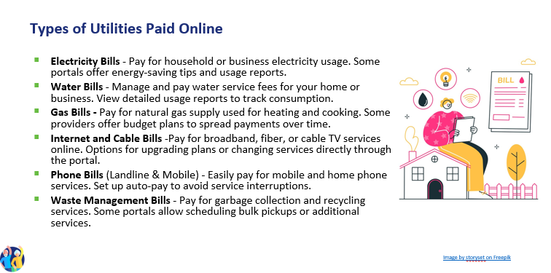

Navigacija po portalih za plačilo davkov in komunalnih storitev
Navigacija po korakih
Spletni plačilni portal je varna platforma, dostopna prek spletnega mesta ali aplikacije, ki uporabnikom omogoča plačevanje davkov in storitev neposredno z mobilnih telefonov ali drugih digitalnih naprav.
- Poiščite razdelek za prijavo – poiščite in vnesite svoje poverilnice na uradnem spletnem mestu vlade ali komunalnega podjetja.
- Raziščite glavni meni – prepoznajte ključne razdelke, kot so "Plačila", "Obračunavanje", "Nastavitve računa" in "Podpora".
- Dostop do zgodovine transakcij – pomaknite se do razdelka z zgodovino plačil ali obračunavanjem, da si ogledate pretekle transakcije in račune.
- Poiščite funkcije podpore in pomoči – poiščite pogosta vprašanja, podporo prek klepeta ali kontaktne podatke za podporo strankam za pomoč.

Nastavitev in upravljanje računa

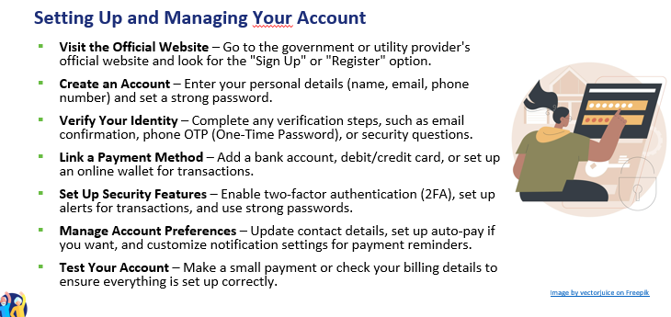

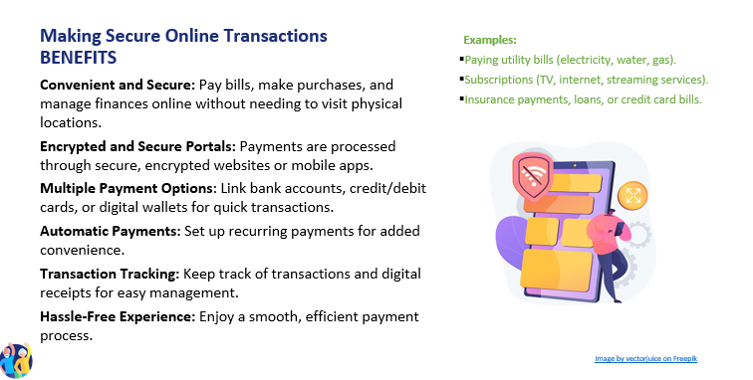

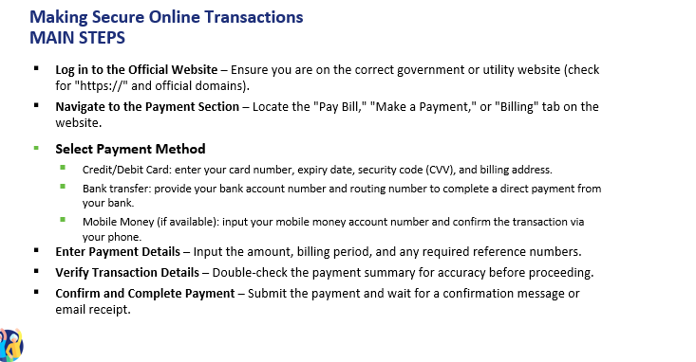

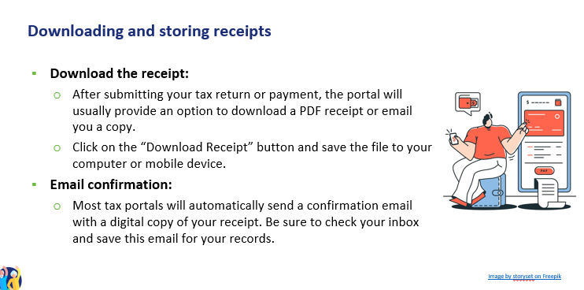

Spremljanje goljufij ali napak

1. Prepoznavanje napak pri plačilih
Dvojne bremenitve: Preverite, ali so v zgodovini plačil podvojene transakcije.
Napačni zneski: Prepričajte se, da se zaračunani znesek ujema z vašo dejansko porabo.
Neuspešne transakcije: Če plačilo ne uspe, pred ponovnim poskusom preverite, ali je bilo odtegnjeno z vašega računa.
2. Prepoznavanje goljufivih dejavnosti
Nepooblaščene transakcije: Redno pregledujte izpiske za morebitne neznane bremenitve.
Lažno predstavljanje: Izogibajte se klikanju sumljivih e-poštnih sporočil ali povezav, ki se pretvarjajo, da so od ponudnikov komunalnih storitev.
Lažna spletna mesta: Za plačila vedno uporabljajte uradno spletno mesto ali aplikacijo.
3. Zaščita vaših podatkov
Omogočite opozorila: Nastavite e-poštna ali SMS obvestila za transakcije.
Uporabljajte varne povezave: Izogibajte se plačilom v javnih omrežjih Wi-Fi.
Dvofaktorska avtentikacija (2FA): Dodajte dodatno varnost tako, da poleg gesla zahtevate tudi kodo.
4. Kaj storiti, če opazite težavo
Prijavite sumljive transakcije: Takoj se obrnite na svojega ponudnika komunalnih storitev ali banko.
Zahteva za vračilo: Če pride do napake, preverite portal za možnosti pritožbe.
Posodobite svoje poverilnice: Spremenite gesla, če sumite na nepooblaščen dostop.

ZANIMIVE DEJAVNOSTI, KI JIH LAHKO DODATE
- Simulacija navigacije portala: Udeleženci simulirajo navigacijo po spletnem plačilnem portalu, vključno s prijavo, vnosom podatkov o plačilu in potrjevanjem plačil.
- Štafeta za davčno napoved: Udeleženci se premikajo od postaje do postaje in opravljajo korake za izpolnjevanje in oddajo davčne napovedi, kot je vnos osebnih podatkov in podatkov o dohodku.
- Scenariji igranja vlog: Udeleženci vadijo ravnanje s spletnimi plačili in davčnimi napovedmi z igranjem vlog, kot je izvedba plačila ali reševanje težave s plačilom.
- Interaktivni kviz: S pomočjo platforme, kot je Kahoot!, ta kviz utrjuje znanje o spletnih plačilnih sistemih. Udeleženci odgovarjajo na vprašanja v realnem času z uporabo svojih naprav, pravilni odgovori pa se obravnavajo z dodatnimi pojasnili, če je potrebno.
- Vaja upravljanja računov: Udeleženci vadijo prenos, shranjevanje in organiziranje digitalnih računov ter tako zagotavljajo, da razumejo pomen vodenja evidenc.

Akcija 3. Poročilo in zaključek

Trener povzame vsebino srečanja in glavne teme, o katerih so razpravljali med usposabljanjem. Pojasni morebitne dvome in vprašanja ter ponudi podporo udeležencem, ki imajo še vedno tehnične težave. Trener razdeli obrazce za povratne informacije in udeležence vpraša, kakšni so njihovi občutki zdaj, po koncu usposabljanja, in kako nameravajo pridobljene informacije uporabiti v prihodnosti.

Akcija 4. Anketa o pridobljenem znanju - Vrednotenje znanja T6

Izobraževalec bo uporabil vprašalnik za preverjanje znanja, ki je bil uporabljen v modulu 1, da bi ocenil napredek udeležencev usposabljanja po zaključku vseh šestih modulov.

ZAKLJUČNE MISLI

Z zaključkom teh modulov bodo udeleženci dobro opremljeni za samozavestno in varno krmarjenje po digitalnem finančnem svetu. Kombinacija teoretičnega znanja in praktičnih vaj zagotavlja celovito učno izkušnjo, ki udeležencem omogoča digitalno upravljanje financ. Izobraževalce spodbujamo, da s pomočjo priloženih gradiv in dejavnosti ustvarijo privlačno in podporno učno okolje, ki spodbuja zaupanje v digitalne finančne rešitve.
Tehnike za učinkovitejše izvajanje modulov
- Interaktivno učenje: Vključite interaktivne elemente, kot so kvizi, simulacije in scenariji igranja vlog, da ohranite angažiranost udeležencev. Orodja, kot je Kahoot!, se lahko uporabljajo za kvize v realnem času, medtem ko lahko vaje z igranjem vlog udeležencem pomagajo pri vadbi scenarijev iz resničnega sveta.
- Pristop mešanega učenja: Uporabite kombinacijo usposabljanja v živo in spletnega usposabljanja, da zadostite različnim učnim preferencam. Seje v živo se lahko osredotočijo na razprave in praktične dejavnosti, medtem ko lahko spletne seje vključujejo videoposnetke, praktične vaje in skupno delo..
- Prilagojene povratne informacije: Udeležencem med dejavnostmi in po njih zagotovite prilagojene povratne informacije. To jim pomaga razumeti njihove prednosti in področja za izboljšave, kar izboljša njihovo učno izkušnjo.
- Primeri iz resničnega sveta: Za ponazoritev ključnih konceptov uporabite primere iz resničnega sveta in študije primerov. To naredi gradivo bolj razumljivo in udeležencem pomaga razumeti, kako uporabiti naučeno v vsakdanjem življenju.
- Skupinske dejavnosti: Spodbujajte skupinske dejavnosti in razprave za spodbujanje sodelovanja in vzajemnega učenja. Skupinsko delo lahko udeležencem pomaga, da se učijo iz izkušenj in perspektiv drug drugega.
- Redna ocenjevanja: Izvajajte redna ocenjevanja, da ocenite razumevanje in pomnjenje snovi udeležencev. To lahko vključuje kvize, praktične vaje in skupinske razprave.
- Podporno okolje: Ustvarite podporno in vključujoče učno okolje, kjer se udeleženci počutijo udobno pri postavljanju vprašanj in deljenju svojih izkušenj. To lahko poveča njihovo samozavest in angažiranost.
- Nadaljnje seje: Načrtujte nadaljnje seje za utrjevanje učenja in obravnavanje morebitnih vprašanj ali izzivov, s katerimi so se udeleženci morda srečali. To pomaga zagotoviti dolgoročno pomnjenje in uporabo snovi.

Z izvajanjem teh tehnik lahko trenerji povečajo učinkovitost modulov in zagotovijo, da se udeleženci ne le naučijo bistvenih veščin, temveč se tudi počutijo samozavestne pri njihovi uporabi v vsakdanjem življenju. Ta celovit pristop bo pomagal zgraditi trdne temelje digitalne finančne pismenosti in udeležencem omogočil enostavno in varno krmarjenje po digitalni finančni krajini.

LITERATURA

- https://www.digitaltrends.com/mobile/guide-to-android/
- https://edu.gcfglobal.org/en/androidbasics/getting-started-with-your-device/1/
- https://edu.gcfglobal.org/en/androidbasics/
- https://support.google.com/android/answer/12761388?sjid=2735699982701396101-EU&hl=en
- https://guidebooks.google.com/android/getstarted
- https://guidebooks.google.com/android/getstarted/gesturenavigation?hl=en&sjid=2735699982701396101-EU
  - https://guidebooks.google.com/android/getstarted
  - https://guidebooks.google.com/get-started-with-google
  - https://guidebooks.google.com/get-started-with-google/get-started/icons-on-your-phone
  - https://guidebooks.google.com/get-started-with-google/get-started/how-to-get-around-on-your-phone
  - https://guidebooks.google.com/online-security
  - https://guidebooks.google.com/android/usetheappsonyourphone/addapaymentmethodtogoogleplay
  - https://guidebooks.google.com/android/usetheappsonyourphone/protectyourgoogleplaypurchases
- Send an e-mail
  - https://support.google.com/mail/answer/2819488?hl=en&ref_topic=3395756&sjid=2735699982701396101-EU
  - Add attachment https://support.google.com/mail/topic/7280128?hl=en&ref_topic=3394151&sjid=2735699982701396101-EU
  - https://support.google.com/mail/answer/6584?hl=en&ref_topic=7280128&sjid=2735699982701396101-EU
- Send an e-mail and attachments confidentially
  - https://support.google.com/mail/answer/7674059?hl=en&ref_topic=3395756&sjid=2735699982701396101-EU
  - Reply to e-mail
  - https://support.google.com/mail/answer/6585?hl=en&ref_topic=3395756&sjid=2735699982701396101-EU
  - Read
  - https://support.google.com/mail/topic/3394652?hl=en&ref_topic=3394150&sjid=2735699982701396101-EU
  - Open & download attachments in Gmail
https://support.google.com/mail/topic/3394652?hl=en&ref_topic=3394150&sjid=2735699982701396101-EU
- CFPB (Consumer Financial Protection Bureau). Managing Credit Cards and Digital Wallets Safely: A Guide for Consumers. CFPB, 2020.
- Chaffey, Dave. Digital Business and E-Commerce Management: Strategy, Implementation, and Practice. Pearson, 2019.
- Chen, Jie, și Hsin-Yu Shih. E-Commerce Product Analysis: A Guide for Comparing Prices and Quality Online. Springer, 2021.
- Choi, Chul Ho, și Ana S. Perea y Monsuwé. Influence of Social Media and Digital Marketing on Consumer Buying Behavior. IGI Global, 2020.
- Dimoka, Angelika, et al. Consumer Information Processing in E-Commerce: The Impact of Online Reviews and Recommendations. MIT Press, 2019.
- Easttom, Chuck. Cybersecurity: An Introduction for Beginners and Intermediates. Jones & Bartlett Learning, 2018.
- European Consumer Centre Network. The European Consumer Centres Network (ECC-Net): Your Rights When Shopping Online in the EU. ECC-Net, 2020. Disponibil online: https://www.eccromania.ro
- Garfinkel, Simson, și Gene Spafford. Web Security, Privacy, and Commerce. O'Reilly Media, 2011.
- Hunt, Troy. Pwned: Password Security and the Future of Identity Verification. Independently published, 2020.
- Kaspersky Lab. Cybersecurity Awareness for Online Shoppers: A Guide to Safe E-Commerce Practices. Kaspersky, 2020.
- Kotler, Philip, și Kevin Lane Keller. Marketing Management. Pearson, 2016. (cu accent pe strategii de marketing, promoții și loializarea clienților)
- Laudon, Kenneth C., și Carol Guercio Traver. E-Commerce 2020: Business, Technology, Society. Pearson, 2020.
- Nehf, James P. Consumer Protection in the Age of the 'Information Economy': A Guide for Digital Consumers. Cambridge University Press, 2015.
- NIST. Digital Identity Guidelines: Authentication and Lifecycle Management. NIST Special Publication 800-63B, 2020. Disponibil online: https://www.nist.gov
- OECD. Protecting Consumers in E-commerce: OECD Guidelines. OECD Publishing, 2016.
- OECD/INFE. Financial Education and Consumer Protection: Digital Payment Systems and the Impact on Financial Literacy. OECD Publishing, 2019.
- Schneier, Bruce. Secrets and Lies: Digital Security in a Networked World. Wiley, 2015.
- Singh, Sujeet. Digital Payment Solutions and Cybersecurity: Practical Guidelines. Academic Press, 2022.
- Solomon, Michael R., și Nancy J. Rabolt. Consumer Behavior: In Fashion and Marketing. Pearson, 2019. (abordează tehnici de marketing, strategii de vânzare și influența acestora asupra consumatorilor)
- Statista. E-commerce in Europe: Market Trends and Digital Transformation. Statista Reports, 2021.
- Tuten, Tracy L., și Michael R. Solomon. Social Media Marketing. Sage Publications, 2020. (include aspecte despre recenzii online și influența lor asupra deciziilor de cumpărare
- Government of Romania - National Payment Portal, available at: https://www.ghiseul.ro
- National Agency for Fiscal Administration (ANAF), available at https://www.anaf.ro
- National Bank of Romania - Electronic Payments Guide, available at https://www.bnr.ro
- European Union Directives on Electronic Payments, Regulation (EU) 2015/751 and Directive (EU) 2015/2366 (PSD2), available at https://eur-lex.europa.eu

